НАЦІОНАЛЬНИЙ ТЕХНІЧНИЙ УНІВЕРСИТЕТ УКРАЇНИ
«КИЇВСЬКИЙ ПОЛІТЕХНІЧНИЙ ІНСТИТУТ
імені ІГОРЯ СІКОРСЬКОГО»
ФАКУЛЬТЕТ ПРИКЛАДНОЇ МАТЕМАТИКИ
Кафедра системного програмування і спеціалізованих комп’ютерних систем

«До захисту допущено»
Завідувач кафедри
_________ Віталій РОМАНКЕВИЧ

“___” червня 2024 р.

Дипломний проєкт
на здобуття ступеня бакалавра
за освітньо-професійною програмою
«Системне програмування та спеціалізовані комп’ютерні системи»
спеціальності 123 «Комп'ютерна інженерія»
на тему: «Алгоритм і програма аналізу повноти тесту при взаємному тестуванні процесорів»
Виконав: студент IV курсу, групи КВ-02
Недоколенко Дмитро Русланович

Керівник:
асистент каф. СПСКС, к.т.н. Морозов К.В.

Консультант з нормоконтролю:
доц. каф. СПСКС, к.т.н. Клятченко Я.М.

Рецензент:
ст. викл. каф. ОТ ФІОТ Виноградов Ю.М.

Засвідчую, що у цьому дипломному проєкті немає запозичень з праць інших авторів без відповідних посилань.
Студент _____________

Київ – 2024 року
НАЦІОНАЛЬНИЙ ТЕХНІЧНИЙ УНІВЕРСИТЕТ УКРАЇНИ
«КИЇВСЬКИЙ ПОЛІТЕХНІЧНИЙ ІНСТИТУТ
імені ІГОРЯ СІКОРСЬКОГО»

ФАКУЛЬТЕТ ПРИКЛАДНОЇ МАТЕМАТИКИ

Кафедра системного програмування і спеціалізованих комп’ютерних систем
Рівень вищої освіти – перший (бакалаврський)
Освітньо-професійна програма
«Системне програмування та спеціалізовані
комп’ютерні системи»
Спеціальність 123 «Комп’ютерна інженерія»

ЗАТВЕРДЖУЮ
Завідувач кафедри
_________ Віталій РОМАНКЕВИЧ

«___» червня 2024 р.

ЗАВДАННЯ
на дипломний проєкт студента
Недоколенка Дмитра Руслановича
1. Тема проєкту «Алгоритм і програма аналізу повноти тесту при взаємному тестуванні процесорів»,
керівник проєкту Морозов Костянтин Вячеславович, кандидат технічних наук, асистент каф. СПСКС,
затверджені наказом по університету від «30» травня 2024 р. №2205-с
2. Термін подання студентом проєкту «___» червня 2024 р.
3. Вихідні дані до проєкту див. Технічне завдання
4. Зміст пояснювальної записки:
- аналіз існуючих рішень та обґрунтування теми дипломного проєкту;
- засоби реалізації;
- опис розробленої програми.
5. Перелік графічного матеріалу (із зазначенням обов’язкових креслеників, плакатів, презентацій тощо)
- формування підмножин вершин. Схема алгоритму;
- визначення вершин суміжних до заданих. Схема алгоритму;
- перевірка можливості визначення стану процесорів. Схема алгоритму;
- визначення максимальної кількості несправних процесорів. Схема алгоритму.
6. Консультанти розділів проєкту∗
Розділ | Прізвище, ініціали та посада  консультанта | Підпис, дата
Розділ | Прізвище, ініціали та посада  консультанта | завдання  видав | завдання  прийняв
Нормоконтроль | Клятченко Я.М., доц. каф. СПСКС
7. Дата видачі завдання
Календарний план
№ з/п | Назва етапів виконання  дипломного проєкту | Термін виконання  етапів проєкту | Примітка
1. | Вивчення літератури за тематикою проєкту | 15.04.2024
2. | Розроблення та узгодження технічного завдання на дипломний проєкт | 30.04.2024
3. | Аналіз існуючих рішень | 05.05.2024
4. | Підготовка матеріалів першого розділу проєкту | 10.05.2024
5. | Підготовка матеріалів другого розділу проєкту | 18.05.2024
6. | Підготовка матеріалів графічної частини проєкту | 23.05.2024
7. | Оформлення документації дипломного проєкту | 28.05.2024
8. | Попередній огляд дипломного проєкту на кафедрі | 04.06.2024

Студент ____________ Дмитро НЕДОКОЛЕНКО

Керівник проєкту ____________ Костянтин МОРОЗОВ

АНОТАЦІЯ
Кваліфікаційна робота включає пояснювальну записку (55 с., 19 рис., 3 табл., 3 додатки).
Мета розробки – створення алгоритму та програми для аналізу повноти тесту при взаємному тестуванні процесорів, що дозволяє оцінити максимальну допустиму кількість несправних процесорів, при яких можливе визначення стану всіх процесорів системи.
Програма дозволяє: побудувати власну багатопроцесорну систему у вигляді орієнтованого графу; перевірити можливість визначення стану процесорів системи при визначеній кількості несправних елементів; визначити максимально допустиму кількість несправних процесорів, при якій завжди можливо визначити стан процесорів системи.
У ході розробки:
- проведено аналіз існуючих методів взаємного тестування процесорів у відмовостійких багатопроцесорних системах;
- сформовані вимоги до визначення стану процесорів системи при виході з ладу певної кількості з них;
- сформовано алгоритм визначення можливості аналізу стану процесорів системи при заданій кількості несправних;
- сформовано алгоритм визначення максимальної допустимої кількості несправних процесорів;
- розроблено програму оцінки на основі сформованих алгоритмів.
Використання створеної програми спрощує побудову відмовостійких багатопроцесорних систем та підвищує їх надійність.

Ключові слова:
відмовостійкі багатопроцесорні системи; взаємне тестування процесорів; модель Препарати-Метца-Чена; повнота тесту; ступінь діагностованності; Python.
.
ABSTRACT.
Qualification work includes an explanatory note (55 pages, 19 figures, 3 tables, 3 appendices).
The development goal is the implementation of an algorithm and a program for analyzing test completeness during mutual testing of processors, allowing the evaluation of the maximum allowable number of faulty processors while still being able to determine the state of all processors in the system.
The program allows you to: build a custom multiprocessor system represented as a directed graph; check the possibility of determining the state of the processors given a fixed number of faulty processors; determine the maximum allowable number of faulty processors at which the state of the processors can still be determined.
During the development the following were accomplished:
- conducted an analysis of existing methods for mutual testing of processors in fault-tolerant multiprocessor systems;
- formulated requirements for determining the state of the processors of a multiprocessor system;
- developed an algorithm to determine the possibility of analysing the state of the processors when a fixed number of them are faulty;
- developed an algorithm to determine the maximum allowable number of faulty processors;
- developed a program based on the formulated algorithms.
The developed program simplifies the construction of fault-tolerant multiprocessor systems and enhances their reliability.

Keywords:
fault-tolerant multiprocessor systems; mutual processor testing; Preparata-Metze-Chien model; test completeness; diagnosability; Python.

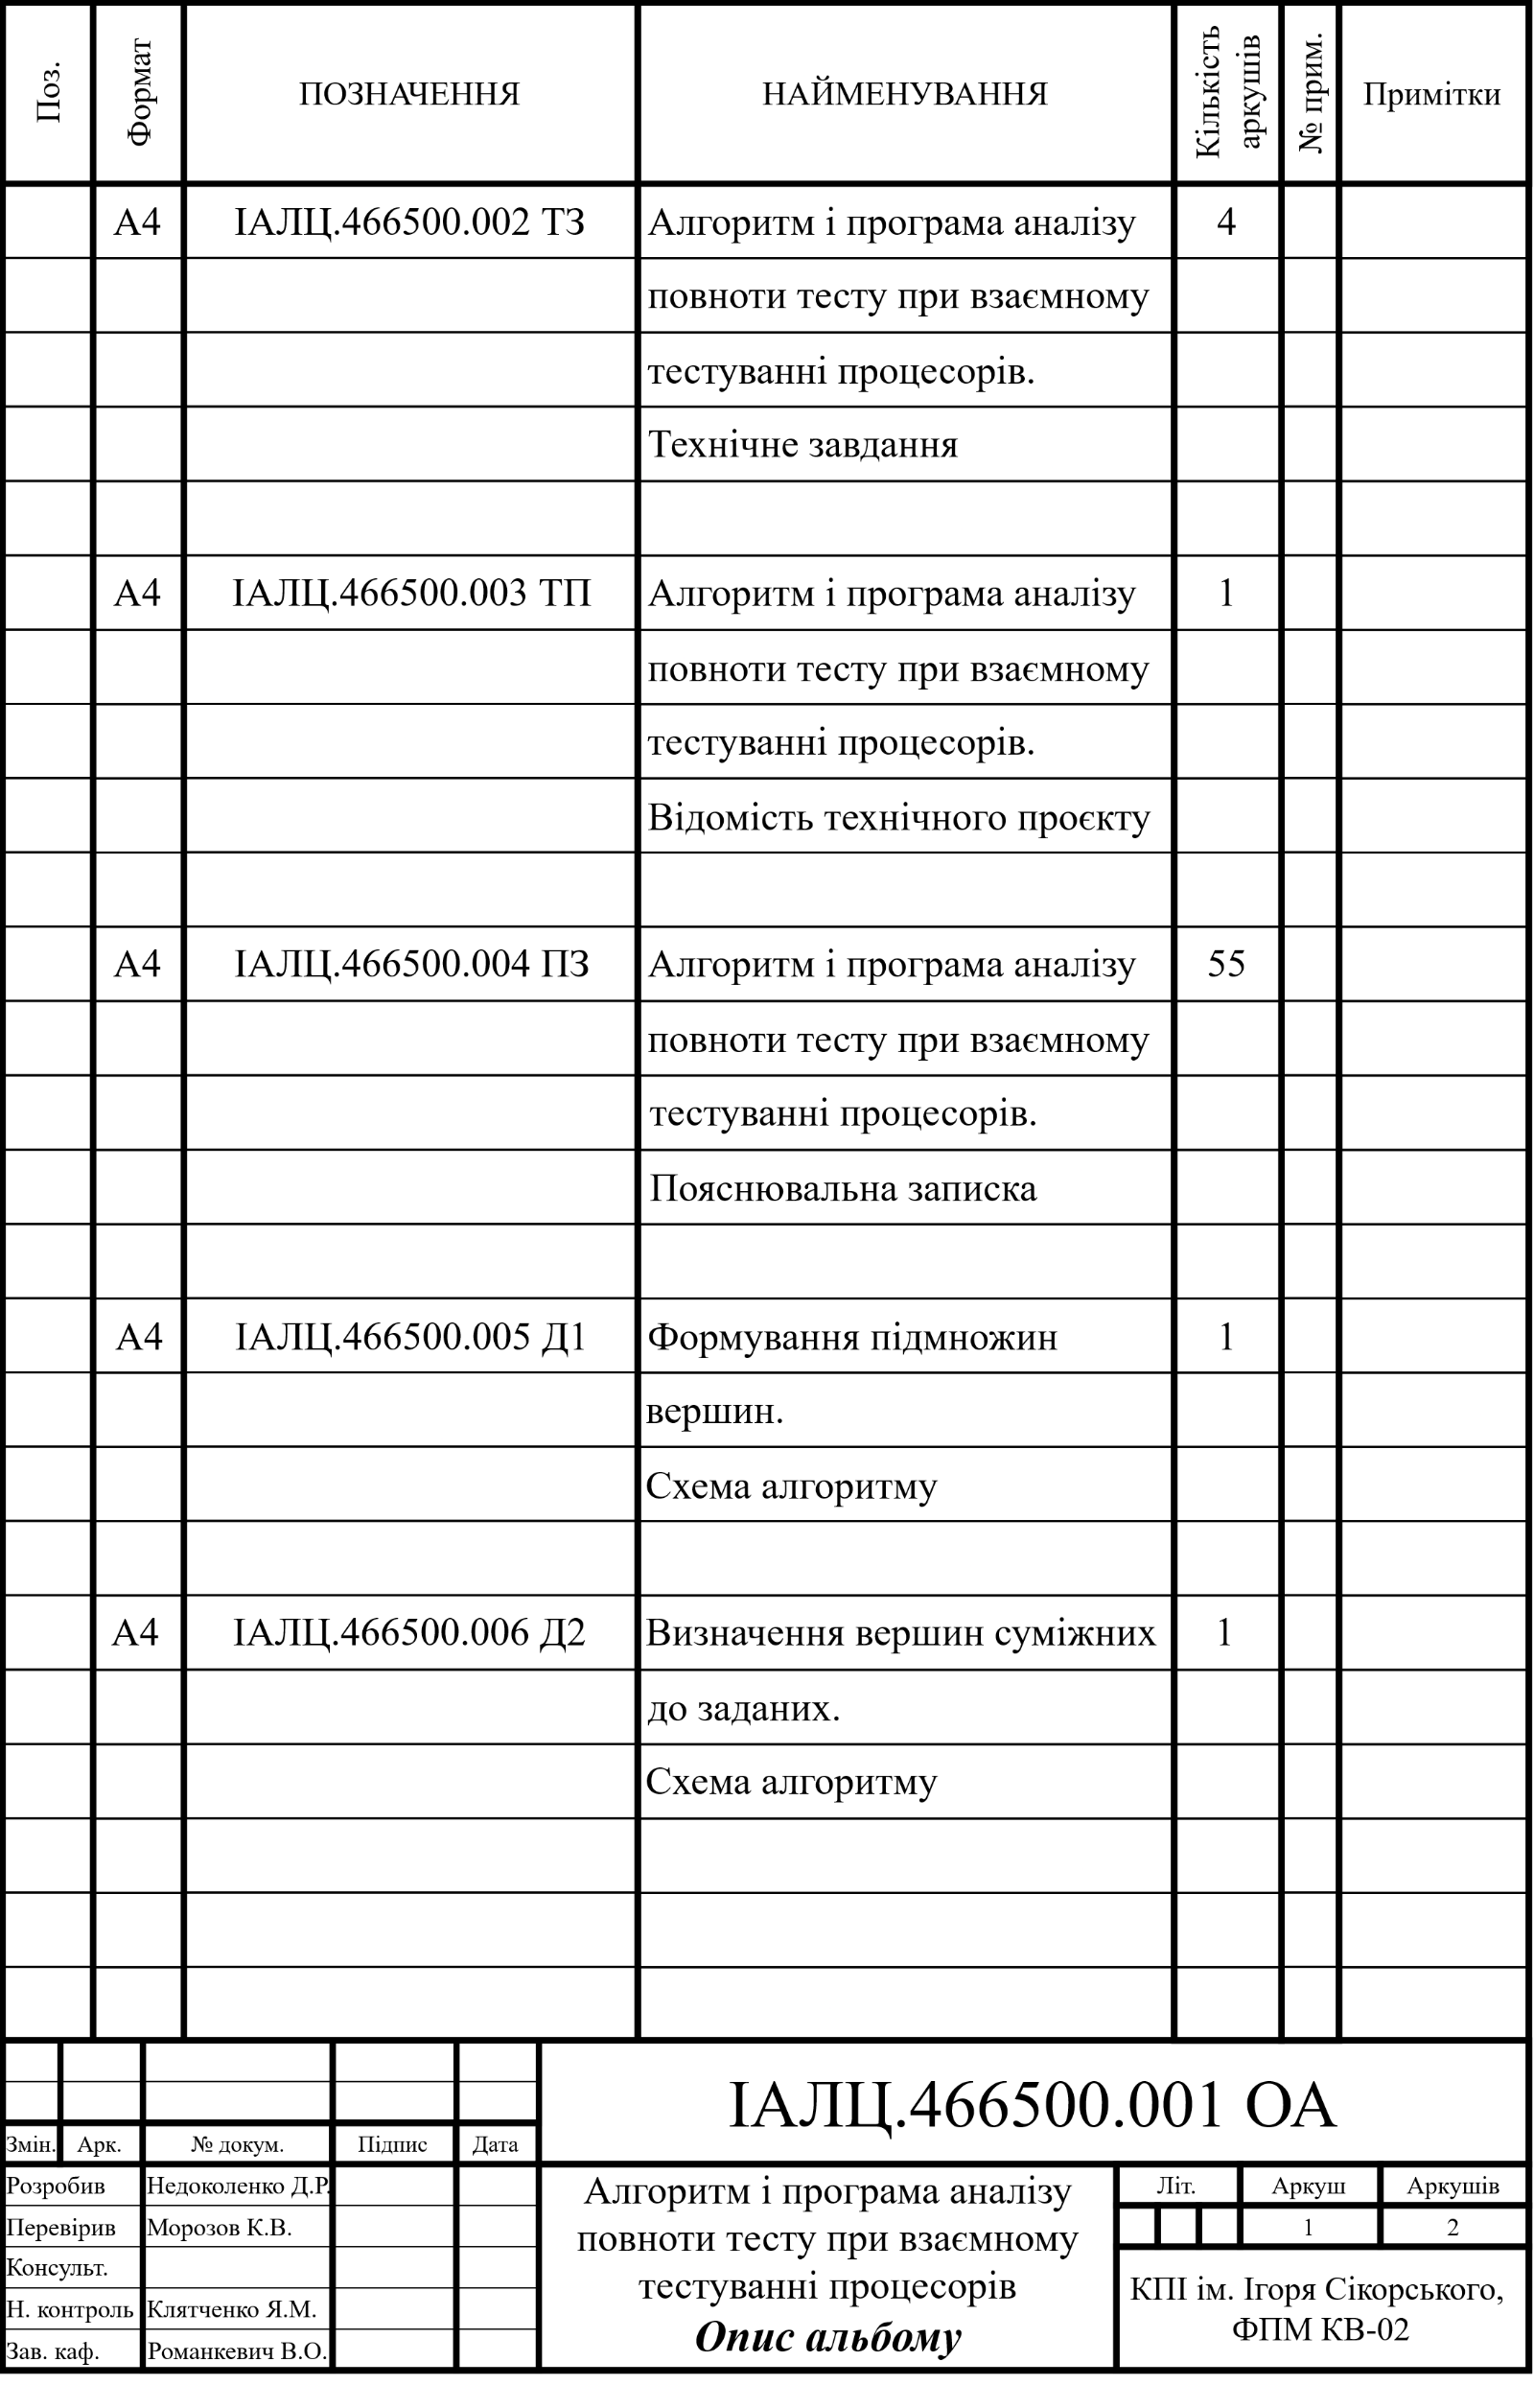

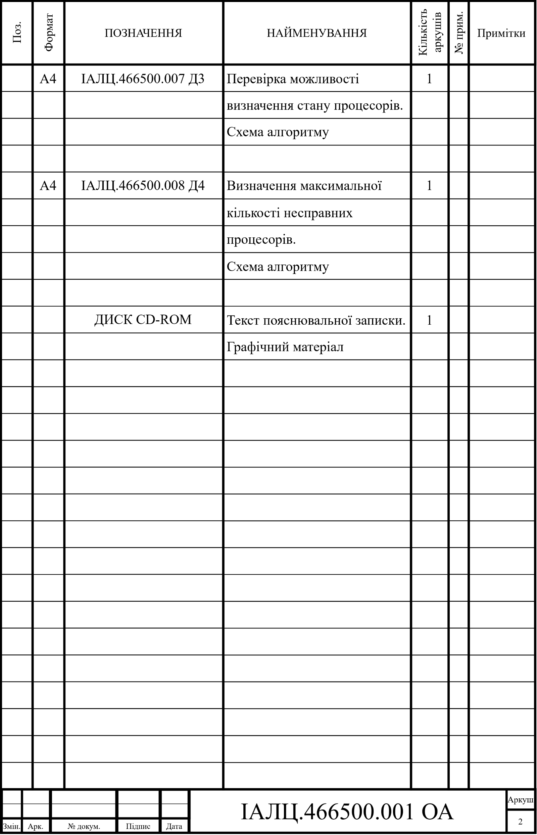
ЗМІСТ
1. НАЙМЕНУВАННЯ ТА ГАЛУЗЬ РОЗРОБКИ 2
2. ПІДСТАВА ДЛЯ РОЗРОБКИ 2
3. МЕТА І ПРИЗНАЧЕННЯ РОБОТИ 2
4. ДЖЕРЕЛА РОЗРОБКИ 2
5. ТЕХНІЧНІ ВИМОГИ 2
5.1. Вимоги до програмного забезпечення, що розробляється 2
5.2. Вимоги до апаратного забезпечення 3
5.3. Вимоги до програмного та апаратного забезпечення користувача 3
6. ЕТАПИ РОЗРОБКИ 4

- НАЙМЕНУВАННЯ ТА ГАЛУЗЬ РОЗРОБКИ
Назва розробки: «Алгоритм і програма аналізу повноти тесту при взаємному тестуванні процесорів».
Галузь застосування: оптимізація взаємного тестування процесорів багатопроцесорних систем.
- ПІДСТАВА ДЛЯ РОЗРОБКИ
Підставою для розробки є завдання на дипломне проєктування на здобуття першого (бакалаврського) рівня вищої освіти, затверджене кафедрою системного програмування і спеціалізованих комп’ютерних систем Національного технічного університету України «Київський Політехнічний Інститут імені Ігоря Сікорського».
- МЕТА І ПРИЗНАЧЕННЯ РОБОТИ
Метою даного проєкту є створення алгоритму та програмного забезпечення для визначення максимально допустимої кількості несправних процесорів в системі, за яких можливе визначення стану процесорів за результатами взаємного тестування.
- ДЖЕРЕЛА РОЗРОБКИ
Джерелом інформації є технічна та науково-технічна література, технічна документація, публікації у періодичних виданнях та електронні статті у мережі Інтернет.
- ТЕХНІЧНІ ВИМОГИ

Вимоги до програмного забезпечення, що розробляється
- підтримка різних платформ (кросплатформність);
- можливість побудови системи у вигляді орієнтованого графу;
- виконання базових дій над графом (додавання та видалення вершин і дуг);
- визначати максимальне допустиме значення несправних процесорів в системі відповідно до розробленого алгоритму;
- визначати можливість визначення стану процесорів системі при заданій користувачем кількості несправних;
- збереження інформації про граф у текстовому форматі;

Вимоги до апаратного забезпечення
- процесор Intel Core I5 або аналог інших виробників;
- оперативна пам’ять: 4 Гб;

Вимоги до програмного та апаратного забезпечення користувача
- операційна система Windows, Linux або MacOS;
- мова програмування Python версії 3.12 або вище;
- бібліотеки Networkx (версії 3.3), Matplotlib (версії 3.8.4 або вище), FPDF (версії 1.7.2).

- ЕТАПИ РОЗРОБКИ
№ з/п | Назва етапів виконання  дипломного проєкту | Термін виконання  етапів проєкту
1. | Вивчення літератури за тематикою проєкту | 15.04.2024
2. | Розроблення та узгодження технічного завдання | 30.04.2024
3. | Аналіз існуючих рішень | 05.05.2024
4. | Підготовка матеріалів першого розділу проєкту | 10.05.2024
5. | Підготовка матеріалів другого розділу проєкту | 18.05.2024
6. | Розробка програмного забезпечення проєкту | 21.05.2024
7. | Підготовка матеріалів графічної частини проєкту | 23.05.2024
8. | Оформлення документації дипломного проєкту | 28.05.2024
9. | Попередній огляд матеріалів на кафедрі | 04.06.2024

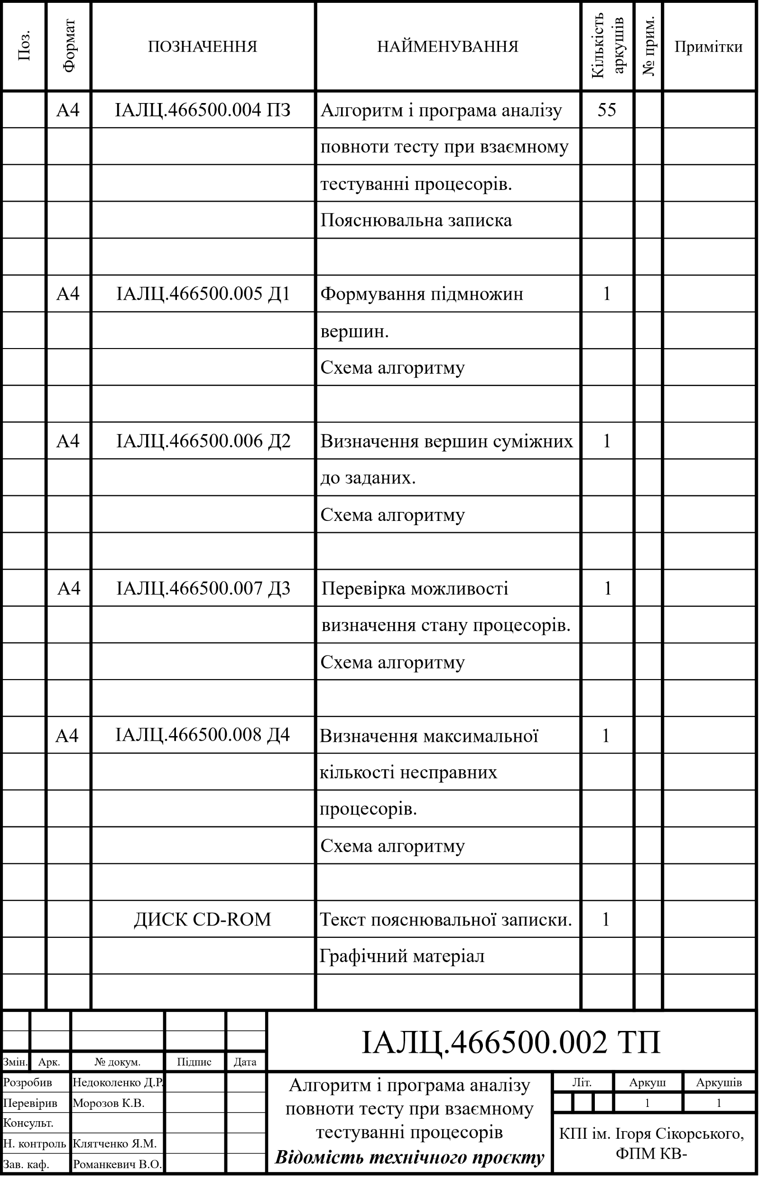
ЗМІСТ
ПЕРЕЛІК СКОРОЧЕНЬ, УМОВНИХ ПОЗНАЧЕНЬ, ТЕРМІНІВ 3
ВСТУП 4
1 АНАЛІЗ ІСНУЮЧИХ РІШЕНЬ ТА ОБҐРУНТУВАННЯ ТЕМИ ДИПЛОМНОГО ПРОЄКТУ 6
1.1 Поняття БС та їх властивості 6
1.2 Способи досягнення відмовостійкості 10
1.2.1 Техніки надлишковості 10
1.2.2 Техніки діагностування 12
1.3 Існуючи методи взаємного тестування процесорів ВБС 14
1.3.1 Метод з регулярними діагностичними зв’язками 14
1.3.2 Формальний метод 16
1.4 Обґрунтування теми дипломного проєкту 25
2 ЗАСОБИ РЕАЛІЗАЦІЇ 27
2.1 Мови програмування 27
2.1.1 C++ 31
2.1.2 Java 33
2.1.3 C# 35
2.1.4 Python 36
2.2 Бібліотеки мови програмування Python 37
3 ОПИС РОЗРОБЛЕНОЇ ПРОГРАМИ 41
3.1 Структура 41
3.2 Інтерфейс 42
3.3 Граф 51
3.3.1 Реалізація 51
3.3.2 Умови визначення стану процесорів ВБС 52
ВИСНОВКИ 55
СПИСОК ВИКОРИСТАНОЇ ЛІТЕРАТУРИ 56
ДОДАТКИ
Додаток А. Копії графічних матеріалів
- ІАЛЦ.466500.005 Д1. Формування підмножин вершин. Схема алгоритму.
- ІАЛЦ.466500.006 Д2. Визначення вершин суміжних до заданих. Схема алгоритму.
- ІАЛЦ.466500.007 Д3. Перевірка можливості визначення стану процесорів. Схема алгоритму.
- ІАЛЦ.466500.008 Д4. Визначення максимальної кількості несправних процесорів. Схема алгоритму.
Додаток Б. Фрагменти програмного коду.
Додаток В. Презентація дипломного проєкту.

ПЕРЕЛІК СКОРОЧЕНЬ, УМОВНИХ ПОЗНАЧЕНЬ, ТЕРМІНІВ

БС – багатопроцесорні системи;
ВБС – відмовостійкі багатопроцесорні системи;
ООП – об’єктно-орієнтоване програмування;
ОС – обчислювальна система;
ПМЧ – Препарата-Метца-Чена;
СУ – система управління;
MIMD – Multiple Instruction stream, Multiple Data stream;
MISD – Multiple Instruction stream, Single Data stream;
NMR – N-Modular Redundancy;
SIMD – Single Instruction stream, Multiple Data stream;
SISD – Single Instruction stream, Single Data stream;
TMR – Triple Modular Redundancy.

ВСТУП

Зменшення фізичної участі людини в різноманітних сферах діяльності є важливою потребою в сучасному світі, особливо в сфері інформаційних технологій. Це зумовлено як підвищенням продуктивності виконання процесів з мінімізацією можливості помилок, так і звільненням людей від монотонних завдань.
Історично, у сфері обчислювальних систем (ОС) та систем управління (СУ) довгий час домінували однопроцесорні системи. Вони відзначалися своєю простотою та відносною доступністю при розробці та виробництві. Проте за десятки років потреби суспільства збільшувалися, а такі системи ставали неефективними для розв’язування задач з великою кількістю змінних та інших складних розрахунків. З кожним роком все більше ОС і СУ стали використовувати багатопроцесорні системи (БС). Їх використання складно переоцінити, БС стали необхідні майже в усіх аспектах нашого життя: фінансах, медицині, наукових дослідженнях, транспорті, штучному інтелекті та багатьох інших сферах.
Важливою особливістю БС є підвищення швидкодії, що пояснюється одночасним виконанням інструкцій на окремих процесорах. Використання такої кількості елементів, з іншого боку, також робить систему менш надійною. Процесори необхідно постійно підтримувати в робочому стані, а в звичайних БС вихід з ладу навіть одного процесора може призвести до некоректної роботи або збоїв всієї системи.
Для впровадження високої надійності система має бути побудована спеціальним чином, зокрема на основі так званих відмовостійких багатопроцесорних систем (ВБС), які здатні продовжувати роботу при виході з ладу певної кількості процесорів. Деякі з підходів забезпечення відмовостійкості системи потребують визначення станів її процесорів. Для його визначення існує багато технік, зокрема за допомогою проведення взаємних тестувань процесорів. Для деяких методів такої техніки необхідне визначення так званого ступеня діагностованності, що вказує на максимальну можливу кількість несправних процесорів, при яких в системі можливе визначення їх стану за допомогою подальшого використання методів взаємного тестування процесорів.
Завданням дипломної роботи є створення програми, що спрощує визначення цього ступеня для ВБС з довільною топологією зв’язків. Це досягається за допомогою сформульованого алгоритму, що включає в собі вже існуючі твердження та умови, виконання яких означає можливість визначення стану процесорів системи.

- АНАЛІЗ ІСНУЮЧИХ РІШЕНЬ ТА ОБҐРУНТУВАННЯ ТЕМИ ДИПЛОМНОГО ПРОЄКТУ
  - Поняття БС та їх властивості

В наш час БС є дуже поширеною архітектурою ОС, проте так було не завжди. Відповідно, для кращого розуміння особливостей БС доречно проаналізувати й інші існуючі архітектури.
За десятки років досліджень було створено велике різноманіття архітектур ОС, тому виникла потреба в їх класифікації. Однією з перших і, як наслідок, однією з найвідоміших класифікацій можна вважати таксономію Флінна [4]. Вона базується на двох поняттях:
- потік команд (послідовність інструкцій, яку виконує процесор);
- потік даних (послідовність інформації, яка потрібна для виконання потоку команд).
Відповідно до цих понять, класифікація Флінна зводиться до чотирьох класів.
Найпростішою є поєднання одного потоку команд з одним потоком даних (Single Instruction stream, Single Data stream; SISD). До цього класу відносяться однопроцесорні системи, які здатні виконувати лише одну дію в будь-який момент часу. Отже, в них повністю відсутній паралелізм. Представлення SISD зображено на рис. 1.

Рисунок 1 – Представлення SISD системи

Один потік команд і декілька потоків даних (Single Instruction stream, Multiple Data stream; SIMD). Паралелізм досягається на рівні даних шляхом виконання однакової інструкції на декількох процесорах з використанням різних даних. Кожен процесор має власну окрему комірку пам’яті для даних, але тільки одну спільну для інструкцій в системі. Багатопроцесорні системи, побудовані на архітектурі SIMD, в основному, використовуються в наукових розрахунках, оскільки такі системи дуже ефективні для роботи з векторами та матрицями. Відповідно до цього, найпоширенішим представником класу SIMD є векторні ОС. Обробка мультимедіа також досягається завдяки паралелізму цієї архітектури. Представлення SIMD зображено на рис. 2.

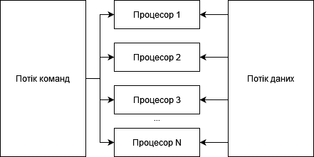
Рисунок 2 – Представлення SIMD

Декілька потоків команд й один потік даних (Multiple Instruction stream, Single Data stream; MISD). Паралелізм досягається шляхом одночасного виконання різних команд на основі однакових даних. Практичне використання MISD є доволі специфічним і не таким поширеним, як в інших класах. Його доцільно використовувати, наприклад, при обчисленні тригонометричних виразів або для алгоритмів шифрування та дешифрування в криптографії. Представлення MISD зображено на рис. 3.
Декілька потоків команд і даних (Multiple Instructions stream, Multiple Data stream; MIMD). Паралелізм досягається на рівні потоків шляхом виконання кожного процесора власної інструкції з використанням власних даних. Більшість сучасних БС базується виключно на цьому класі. З цього можна зробити висновок, що сфера застосування MIMD є універсальною.
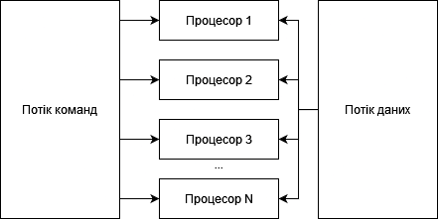
Рисунок 3 – Представлення MISD

Представлення MIMD зображено на рис. 4.

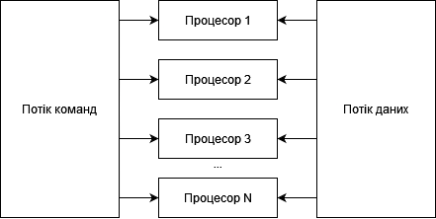
Рисунок 4 – Представлення MIMD

Як очевидно з назви, поняття багатопроцесорності відповідає паралельному використанню двох або більше процесорів для виконання певних інструкцій. Домінація багатопроцесорної архітектури в сучасних системах зумовлена її винятковою ефективністю. В ідеалі система з N процесорами може прискорити виконання роботи відповідно в N разів. В [3] вказується два основних механізми, за допомогою яких БС покращують продуктивність системи:
- збільшення пропускної здатності незалежних інструкцій за допомогою їх розподілення між процесорами;
- прискорення виконання однієї інструкції шляхом її розподілення між процесорами.
Окрім ефективності, економічна вигідність також є значною перевагою БС. Це зумовлено насамперед зазначеною вище ефективністю виконання команд, проте також доречно вказати, що БС є більш енергоефективними та гнучкими під вимоги. Відповідно, навіть з високою початковою вартістю, така система повністю окупається в довгостроковій перспективі.
З іншого боку, використання великої кількості процесорів означає збільшення ймовірності виникнення проблем. Кожен процесор потребує окремого обслуговування та своєчасної заміни у разі виходу з ладу, який може бути викликаний різними факторами. В [2] розрізняють два основних види дефектів, що можуть виникати в БС: постійні та тимчасові. Постійні відмови виникають внаслідок різних пошкоджень, в тому числі при виробництві та експлуатації, або при виснаженні терміну роботи служби. Тимчасові відмови, в свою чергу, можуть виникати через перегрівання та перевантаження системи.
Під критично важливою системою розуміють таку систему, в якій вихід з ладу означає тяжкі наслідки, серед яких можуть бути як фінансові втрати, так і пряма загроза життю людей та навколишньому середовищу. Отже, абсолютно необхідною вимогою до критично важливих систем є їх безперебійна робота. Для досягнення такого рівня надійності поширеною практикою є використання ВБС. Поняття відмовостійкості означає уникнення збою всієї системи при виникненні несправності в деяких її частинах.
Першим кроком до створення ВБС є впровадження в неї якомога більшої стійкості до збоїв [6]. Це дає змогу відкласти виникнення помилок та мінімізувати негативні наслідки. Проте стійкість до збоїв не може повністю усунути їх виникнення. Відповідно, наступним кроком є розробка механізмів захисту системи від виходу з ладу [5], [7]. Основними стратегіями є: виявлення та виправлення помилок; запобігання їх поширенню; діагностування несправного процесора з подальшим його усуненням або заміною; відновлення системи до робочого стану. Розробникам доцільно поєднувати вказані стратегії для отримання комплексного рівня захисту системи від несправностей.

Розглянемо наступні техніки захисту системи:
- техніки надлишковості;
- техніки діагностування.

  - Способи досягнення відмовостійкості
    - Техніки надлишковості

Апаратна захисна надлишковість визначається використанням додаткових компонентів, що дозволяє системі продовжувати роботу при виникненні збою. Існує 3 основні класифікації для вказаної техніки: статична, динамічна та гібридна [7].
Статична надлишковість досягається реплікацією процесорів [5], [7], [9]. Найпростішою формою такої техніки є так звана тримодульна надлишковість (Triple Modular Redundancy; TMR), що зображена на рис. 5.

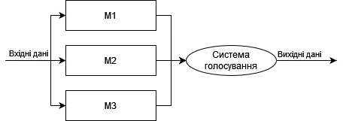
Рисунок 5 – Представлення TMR системи.

Вона складається з трьох ідентичних паралельних процесорів. Кожен процесор отримує на вхід однакові дані та повертає їх так званій системі голосування. Ця система порівнює результати процесорів і обирає правильний результат за принципом більшості (тобто при збігу вихідних даних хоча б двох процесорів). Цим підходом досягається маскування несправностей в одному з процесорів.
Принцип TMR можна розширювати до будь-якої непарної кількості процесорів для отримання так званої N-модульної надлишковості (N-Modular Redundancy; NMR). NMR може коректно визначати стан процесорів при виході з ладу не більше, ніж половини процесорів. Значною перевагою використання TMR або NMR є вказане раніше маскування несправностей, яке виконується майже моментально, що дозволяє системі виконувати роботу без втручання. Це зумовлено відсутністю потреби у використанні механізмів виявлення помилок.
Динамічна надлишковість складається з певної кількості процесорів, проте використовує всього один в будь-який момент часу та очікує на його заміну у випадку виходу з ладу. Відповідно, система має включати в собі механізми виявлення несправностей та заміни процесорів. Заміна процесорів може досягатися двома способами: логічним перемиканням та перемиканням живлення. В логічному перемиканні всі резервні процесори включені в живлення та працюють незалежно від процесора, що використовується. При виході з ладу основного процесору, виконується його вимкнення і перемикання на наступний резервний в черзі. На відміну від цього, спосіб перемикання живлення потребує живлення лише того процесора, що працює. Коли активний процесор виходить з ладу, він вимикається, а наступний резервний процесор вмикається.
Основними перевагами такої системи є можливість коректного визначення стану процесорів доки, поки є резервні компоненти, кількість яких можна легко змінювати під потреби. При використанні способу перемикання живлення також досягається економія енергії через вимкнені процесори.
Гібридна надлишковість поєднує вказані вище підходи. Найпростішою формою такого підходу є поєднання TMR з резервними процесорами. Відповідно, при виході з ладу одного з процесорів (тобто результат такого процесора не збігається з двома іншими за принципом більшості), він замінюється на резервний. При використанні всіх резервних компонентів, система зводиться до звичайної TMR. Переваги такого підходу є ідентичними до динамічної надлишковості. Більш того, підхід статичної надлишковості допоміг усунути проблему розробки складних механізмів виявлення несправностей шляхом використання системи голосування. Представлення гібридної (3, N) системи зображено на рис. 6 [7].

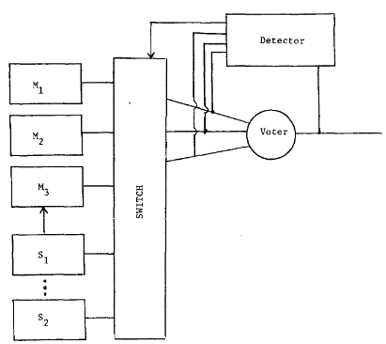
Рисунок 6 – Представлення гібридної (3, N) системи

    - Техніки діагностування

У доповнення до вказаних в техніках надлишковості методів виявлення та маскування помилок, техніка діагностування надає механізми автоматичного аналізу стану процесорів системи з провадженням подальших дій: заміни або реконфігурації несправних модулів; а також відновлення системи до робочого стану. В рамках дипломного проєкту увага буде приділена лише аналізу стану процесорів. Механізми реконфігурації та відновлення системи згадуються в роботах [5] – [7].
Впровадження тестувань для виявлення стану процесорів є дуже важливою задачею при розробці ВБС. Для деяких систем, в особливості систем реального часу, просто необхідно завжди мати коректні результати, тому така система повинна в кожен момент часу мати відомість про справність всіх своїх процесорів. Є два основних підходи для тестування процесорів. Вони можуть виконуватися або окремою спеціалізованою підсистемою, або взаємним тестуванням процесорів.
Використання окремої підсистеми для виконання тестування процесорів є доцільним підходом завдяки простоті в реалізації. Проте варто враховувати основний недолік такого підходу – використання додаткових ресурсів для створення подібної підсистеми. Перш за все, це впливає на ефективність і, як наслідок, збільшує фінансові витрати на створення та підтримку такої підсистеми. Крім того, існує ризик виходу з ладу самої підсистеми, що, в свою чергу, призведе до повної відсутності можливості отримання інформації про стан процесорів.
Другий підхід характеризується тестуванням одного процесора системи іншим. Класичною моделлю такого підходу є Препарата-Метце-Чена (ПМЧ), яка описана в [1].
Нехай деякий процесор y проводить тестування процесора x. Припустимо, що процес тестування відбувається завдяки виконанню x спеціально підібраних тестових завдань. Після цього результати роботи процесора порівнюються з еталонними значеннями, отриманими в y. Відповідно до ПМЧ-моделі, результатом тестування процесора x буде 0, якщо не було знайдено помилок, або 1, якщо відповідно результати не збігаються (є помилки). Варто зазначити, що для справедливості таких тверджень, процесор y має бути справним. Якщо ж y є несправним, тоді результат тестування є непередбачуваним і може бути як 0, так і 1.
Використання орієнтованого графу є зручним способом представлення тестування стану процесорів ВБС. Далеко не завжди топологія справжніх систем дозволяє організовувати тестування кожного процесора один з одним. Відповідно, доречно представити систему деяким орієнтованим графом G, вершини якого відповідають процесорам системи, а наявність дуги з певної вершини a у певну вершину b означає можливість тестування процесора вершини b відповідним процесором вершини a.
Під терміном M-діагностованності розуміють здатність системи, після проведення взаємних тестувань, встановлювати стан всіх своїх процесорів при виході з ладу не більше, ніж M процесорів. В [1] для ПМЧ-моделі було доведено, що визначення стану процесорів в системі є можливим, якщо допустиме значення несправних не перевищує половини від загальної кількості процесорів. В [11] були проаналізовані умови для графів, що дозволяють визначати стан системи навіть при більшій кількості несправних процесорів, а саме до (N - 2), де N – загальна кількість процесорів в системі. Для досягнення цього використовується повний діагностичний граф, який не завжди є можливим при розробці топології зв’язків системи.
В даній роботі увага буде приділена методам взаємного тестування технікою діагностування на основі ПМЧ-моделі. Розроблений метод аналізу повноти тесту при взаємному тестуванні виконується для довільної топології системи.

  - Існуючи методи взаємного тестування процесорів ВБС
    - Метод з регулярними діагностичними зв’язками

В [10] було запропоновано метод взаємного тестування процесорів БС з регулярними діагностичними зв’язками. Його особливістю є те, що аналіз стану системи виконується не більше ніж за (N + 2M) тестових перевірок, де N – загальна кількість процесорів системи, а M – кількість несправних процесорів.
Для цього накладаються деякі обмеження:
- конструктивно-регулярний граф;
- обмежена допустима кількість несправних процесорів в системі;
- використання ПМЧ-моделі.
Розглянемо ці обмеження більш детально.
Під регулярним мається на увазі такий граф, в якого кожна вершина має однакову кількість вхідних і вихідних дуг. В методі розглядаються лише однонаправлені орграфи. Приклад такого графу зазначено на рис. 7.
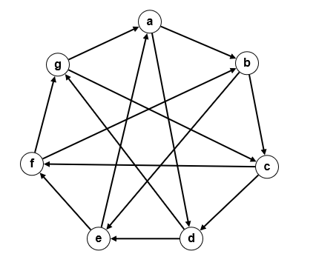
Рисунок 7 – Приклад конструктивно регулярного графу

Друге обмеження стосується фіксованої кількості несправних процесорів. В [10] розглядається M $≤$ 4. Це пояснюється тим, що ступінь діагностованності спражніх ВБС нечасто перевищує 4.
З використання ПМЧ-моделі випливають наступні твердження [1]:
- якщо в графі є дуга з результатом v_{ij} = 1, тоді можна зробити висновок, що один із процесорів i, j є несправним;
- якщо в графі існує так званий 0-ланцюг (послідовні дуги з результатом 0) довжиною (M + 1), тоді можна зробити висновок, що остання вершина ланцюга є справною;
- нехай в графі є 0-ланцюг, в якому остання вершина i має вагу P. Під вагою деякої вершини розуміють кількість вершин (включно з самою вершиною, для якої рахується вага), які проходять через 0-ланцюги. Нехай також є певна множина L, яка визначає пару вершин, які не перетинаються, та відповідають першому положенню. Відповідно до цього:
$$\begin{aligned}P>M-L.\#\left(1\right)\end{aligned}$$

Отже, при виконанні (1), можна зробити висновок, що відповідний процесор i є справним;
- у випадку, коли стан процесору j встановлено, а результат тестування v_{ij} не відповідає його значенню, можна зробити висновок, що процесор i є несправним.
Описаний метод виконується в декілька етапів. Аналіз результатів починається з 0-ланцюгів. Кожен етап відповідає пошуку справних вершин відповідно до наведених вище обмежень та тверджень, а несправних – по результатах тестувань встановленими справними.

    - Формальний метод

В [12] був запропонований формальний метод визначення стану БС в залежності від результатів тестових перевірок для довільної топології зв’язків системи. Для цього методу характерна M-діагностованність. Як вже зазначалося, під цим терміном мається на увазі здатність системи оцінювати стан її процесорів при виході з ладу не більше, ніж M процесорів. Для вказаного методу завжди можливо визначити стан системи, якщо M не перевищує значення $(\frac{N - 1 }{2})$, де N – загальна кількість процесорів.
Нехай система складається з N процесорів. Відповідно до ПМЧ-моделі, кожен процесор містить певну логічну зміну x_{i} (i = 1, ..., N), яка приймає 1, якщо процесор справний, і 0, якщо ні. Позначимо множину процесорів, які в окремий момент часу є справними, як W. Значення відповідних процесорам змінних становить 1. А множину несправних процесорів – як F, значення їх змінних відповідає 0. Зобразимо це наступним чином:

$$\begin{aligned}\left(\bigwedge_{x_{i}∈W}{x_{i}}\right)∧\left(\bigwedge_{x_{j}∈F}{\overline{x_{j}}}\right)=1.\#\left(2\right)\end{aligned}$$

Відповідні до ПМЧ-моделі, результати значень тестування деякого процесору j деяким процесором i зазначені в таблиці 1.

Таблиця 1 – Значення результатів тестування процесора j процесором i в залежності від стану процесора
x_{i} | x_{j} | Результат тестування
1 | 1 | 0
1 | 0 | 1
0 | 1 | 0 або 1
0 | 0 | 0 або 1

Враховуючи таблицю 1 і рівняння (2), існує всього два випадки, коли результат тестування становить 0: якщо обидва процесори є справними; або якщо тестуючий процесор є несправним, тоді результат тестування є довільним і може становити як 0, так і 1. Справедливим є наступний вираз:

$$\begin{aligned}x_{i}x_{j}∨\overline{x_{i}}=x_{j}∨\overline{x_{i}} =1.\#\left(3\right)\end{aligned}$$

Доцільно також зазначити два можливих випадки, коли результат тестування становить 1: справний тестуючий, але несправний тестований процесори; або при довільному результаті, тобто при несправному тестуючому процесорі. Відповідно до цього, справедливим є наступний вираз:

$$\begin{aligned}x_{i}\overline{x_{j}}∨\overline{x_{i}}=\overline{x_{j}}∨\overline{x_{i}} =1.\#\left(4\right)\end{aligned}$$

Кожен результат тестування можна зобразити у вигляді деякого виразу, використовуючи рівняння (3) та (4). Нехай система провела k тестів і нехай k-ий тест є відповідним до таблиці 1 – тестування процесора j процесором i. В результаті цього отримано значення результатів тестування r_{k}. Отже, побудуємо вираз:

$$\begin{aligned}R_{k}\left(x_{i}, x_{j}\right)≜\left\{\begin{aligned}x_{j}∨\overline{x_{i}} , при r_{k}=0 \\ \overline{x_{j}}∨\overline{x_{i}} , при r_{k}=1\end{aligned}\right..\#\left(5\right)\end{aligned}$$

Відповідно до результатів k тестів, можна побудувати рівняння виду V_{k} таке, що:

$$\begin{aligned}V_{k}≜\bigwedge_{R_{i}∈S_{k}}{R_{i}} ,\#\left(6\right)\end{aligned}$$
де S_{k} – множина k виразів відповідних до виразу (5) для кожної тестової перевірки R_{i}.

Очевидним є:

$$\begin{aligned}V_{k}=1.\#\left(7\right)\end{aligned}$$

Виконаємо перетворення виразу (6) в досконалу диз’юнктивну нормальну форму (ДДНФ):

$$\begin{aligned}V_{k}≜\bigvee_{i=1}^{L}{C_{i}} ,\#\left(8\right)\end{aligned}$$
де C_{i} – конституента одиниці; L – кількість C_{i}.

Під конституентою одиниці мається на увазі елементарна кон’юнкція, що містить всі змінні x_{i} (i = 1, ..., N). Відповідно до виразу (1), існує всього одна конституента, що дорівнює 1. Саме вона ідентифікує стан кожного процесора системи. Враховуючи (7), для виразу (8) є справедливим наступне:
$$\begin{aligned}\bigvee_{i=1}^{L}{C_{i}}=1.\#\left(9\right)\end{aligned}$$

Після вказаних вище перетворень, рівняння (9) має 3 можливі випадки:
- $C_{i}$ = 1 або L = 1;
- $C_{i_{1}}∨… ∨C_{i_{L}}$ = 1 або L $>$ 1;
- 0 = 1 або L = 0.
У першому випадку було отримано всього одну елементарну кон’юнкцію. Стан системи визначається наступним чином: процесори, які відповідають змінним в конституенті без інверсії, є справними. Відповідно, процесори, змінні яких мають інверсію, розглядаються як несправні.
Другий випадок показує ситуацію, коли після перетворень залишилося більше однієї конституенти, одна з яких має відповідати реальному стану системи. В такій ситуації проводять додаткові тести, поки не буде виключено всі, крім однієї, конституенти. Доцільно спочатку виявити ті змінні, які в кожній елементарній кон’юнкції мають однаковий стан – інверсію або її відсутність. Це допомагає зменшити кількість тестувань визначенням відповідно точно несправних або точно справних процесорів. Якщо після проведення додаткових тестів все одно залишається більше однієї конституенти, тоді можна зробити висновок, що система не є M-діагностованною.
В останньому випадку було виключено всі елементарні кон’юнкції. Це може бути можливо тільки тоді, коли більше ніж M процесорів є несправними. Кількість інверсій кожної конституенти виявилися більшими, ніж M, тому вони були виключені. Наведена ситуація не є універсальною для даного випадку, оскільки навіть при виході з ладу більшої за M кількості процесорів, результати тестування все одно можуть мати вигляд перших двох випадків.
Розглянемо приклад використання даного методу. Нехай 2-діагностовану систему, яка складається з 5 процесорів. Позначимо вершини як a, b, c, d, e. Зображення топології зв’язків системи у вигляді графу зображено на рис. 8.
Нехай вершини a та d вийшли з ладу. На рис. 8 вони зображені чорним кольором.

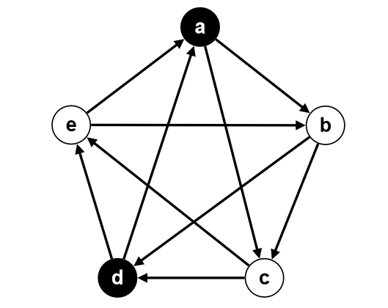
Рисунок 8 – Структура графу топології системи

Було проведено 8 перевірок. Побудована таблиця 2 відповідає прикладу можливих значень результатів цих тестів.

Таблиця 2 – Приклад можливих результатів проведених тестових перевірок
№ тесту, i | Тестуючий процесор | Тестований процесор | Результат тесту, $r_{i}$ | Вираз тестування, $R_{i}$
1 | a | b | 1 | $$\overline{b}∨\overline{a}$$
2 | b | c | 0 | $$c∨\overline{b}$$
3 | c | d | 1 | $$\overline{d}∨\overline{c}$$
4 | d | e | 0 | $$e∨\overline{d}$$
5 | e | a | 1 | $$\overline{a}∨\overline{e}$$
6 | d | a | 0 | $$a∨\overline{d}$$
7 | a | c | 0 | $$c∨\overline{a}$$
8 | e | b | 0 | $$b∨\overline{e}$$

Результати тестувань r₁(a, b), r₄(d, e), r₆(d, a) та r₇(a, c) мають довільне значення, оскільки відповідні їм тестуючі процесори a та d є несправними.

Відповідно до (6), рівняння результатів буде мати вигляд:

$$\begin{aligned}V_{8}≜ R_{1}∧… ∧R_{8}=1.\#\left(10\right)\end{aligned}$$

Виконаємо перетворення рівняння (10) у ДДНФ. У [12] було доведено, що всі конституенти, які містять більше, ніж M інверсій, доцільно виключати на будь-якому етапі перетворення виразу, оскільки жодна з них не відповідає реальному стану системи. У даному випадку кон’юнкції, що мають більше двох інверсій, будуть виключатися. Отримаємо наступне:

$$V_{8}≜ \left(\overline{b}∨\overline{a}\right)\left(c∨\overline{b}\right)\left(\overline{d}∨\overline{c}\right)\left(e∨\overline{d}\right)\left(\overline{a}∨\overline{e}\right)\left(a∨\overline{d}\right)\left(c∨\overline{a}\right)\left(b∨\overline{e}\right)==\left(\left(c∨\overline{b}\right)\left(\overline{d}∨\overline{c}\right)\left(c∨\overline{a}\right)\right)\left(\left(e∨\overline{d}\right)\left(\overline{a}∨\overline{e}\right)\left(b∨\overline{e}\right)\right)∧∧\left(\left(\overline{b}∨\overline{a}\right)\left(a∨\overline{d}\right)\right)==\left(c\overline{d}∨\overline{a}c\overline{d}∨\overline{b}c\overline{d}∨\overline{a}\overline{b} \overline{d}∨\overline{a}\overline{b}\overline{c}\right)\left(\overline{a}be∨\overline{a}b\overline{d}∨\overline{a} \overline{e}\overline{d}∨b\overline{d}\overline{e}∨\overline{d}\overline{e}\right)∧∧\left(a\overline{b}∨\overline{b} \overline{d}∨\overline{a}\overline{d}\right)=\left(\overline{a}be∨\overline{a}b\overline{d}∨\overline{d}\overline{e}\right)\left(a\overline{b}∨\overline{b} \overline{d}∨\overline{a}\overline{d}\right)c\overline{d}==\left(\overline{a}be∨\overline{a}b\overline{d}∨\overline{d}\overline{e}\right)\left(\overline{b}c\overline{d}∨\overline{a}c\overline{d}\right)=\overline{a}bc\overline{d}e∨\overline{a}bc\overline{d}∨\overline{b}c\overline{d}\overline{e}∨\overline{a}c\overline{d}\overline{e}==\overline{a}bc\overline{d}e=1.$$

В результаті було отримано лише одну конституенту одиниці, яка дійсно відповідає стану системи: процесори b, c, e є справними, а процесори a, d – несправними. Як вже зазначалося, комбінації результатів можуть відрізнятися через непередбачуваність роботи несправних процесорів. Справедливо буде стверджувати, що отримана вище однозначна відповідь стану системи стосується лише використаної в таблиці 2 комбінації результатів тестів.
Як приклад, розглянемо тестову комбінацію, ідентичну до таблиці 2, але в якій результат тестування першої перевірки є іншим, тобто r₁(a, b) = 0. Тоді вираз першого тестування має вигляд:

$$R_{1}=b∨\overline{a}.$$

Результат перетворення рівняння $V_{8}$ до ДДНФ є наступним:

$$V_{8}≜ \left(b∨\overline{a}\right)\left(c∨\overline{b}\right)\left(\overline{d}∨\overline{c}\right)\left(e∨\overline{d}\right)\left(\overline{a}∨\overline{e}\right)\left(a∨\overline{d}\right)\left(c∨\overline{a}\right)\left(b∨\overline{e}\right)=…==abc\overline{d}\overline{e}∨\overline{a}bc\overline{d}e=1.$$

У даному випадку було отримано дві конституенти одиниці. В першій справними є всі процесори, крім d та e. В другій – всі процесори, крім a та d. Другий випадок відповідає стану системи. Отже, є потреба у виконанні додаткових тестів.
Можна побачити, що змінна d має інверсію в обох кон’юнкціях, тому можна зробити висновок, що відповідний процесор є точно несправним. Схожі висновки можна зробити й для змінних без інверсії – b та c, відповідні їм процесори є точно справними. Стани процесорів a та e є невизначеними.
Відповідна справному процесору вершина c має дугу до невизначеної вершини e. Отже, виконавши всього одну додаткову перевірку r₁(c, e) = 0, буде виявлено, що процесор e є справним. Вираз цього тестування має вигляд:

$$R_{9}=e∨\overline{c}.$$

Отже, отримаємо:

$$V_{9}≜V_{8}∧R_{9}=\left(abc\overline{d}\overline{e}∨\overline{a}bc\overline{d}e\right)\left(e∨\overline{c}\right)=\overline{a}bc\overline{d}e=1.$$

Відповідь містить лише одну конституенту одиниці, що є реальним станом системи.
Проаналізуємо наступний приклад. Маємо 2-діагностованну систему, яка складається з 5 вершин: a, b, c, d, e. Процесори a та d є несправними. Топологія системи у вигляді графу зображена на рис. 9.

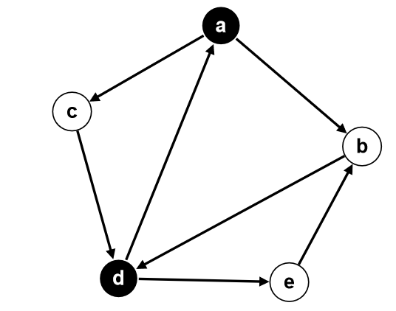
Рисунок 9 – Структура графу топології системи

Припустимо, що було проведено 5 тестів: r₁(a, b), r₂(a, c), r₃(c, d), r₄(d, e), r₅(b, d). Комбінацію можливих результатів всіх тестових перевірок представлено в таблиці 3.

Таблиця 3 – Приклад можливих результатів проведених тестових перевірок
№ тесту, i | Тестуючий процесор | Тестований процесор | Результат тесту, $r_{i}$ | Вираз тестування, $R_{i}$
1 | a | b | 0 | $$b∨\overline{a}$$
2 | a | c | 1 | $$\overline{c}∨\overline{a}$$
3 | c | d | 1 | $$\overline{d}∨\overline{c}$$
4 | d | e | 1 | $$\overline{e}∨\overline{d}$$
5 | b | d | 1 | $$\overline{d}∨\overline{b}$$
6 | d | a | 0 | $$a∨\overline{d}$$
7 | e | b | 0 | $$b∨\overline{e}$$

Виконаємо перетворення V₅ у формі ДДНФ (вирази, в яких більше 2 інверсій, будуть виключатися):

$$V_{5}≜R_{1}∧… ∧R_{5}=\left(b∨\overline{a}\right)\left(\overline{c}∨\overline{a}\right)\left(\overline{d}∨\overline{c}\right)\left(\overline{e}∨\overline{d}\right)\left(\overline{d}∨\overline{b}\right)==\left(b\overline{d}∨\overline{a}\overline{d}∨\overline{a} \overline{b}\right)\left(\overline{d}∨\overline{c} \overline{e}\right)\left(\overline{c}∨\overline{a}\right)==\left(b\overline{d}∨\overline{a}\overline{d}∨\overline{a}\overline{b}\right)\left(\overline{c}\overline{d}∨\overline{a}\overline{d}∨\overline{c} \overline{e}∨\overline{a} \overline{c} \overline{e}\right)=b\overline{c}\overline{d}∨\overline{a}b\overline{d}∨b\overline{c}\overline{d}\overline{e}∨\overline{a} \overline{c}\overline{d}∨\overline{a}\overline{d}∨\overline{a}\overline{b}\overline{c} \overline{e}∨\overline{a}\overline{b}\overline{c}\overline{d}∨\overline{a}\overline{b}\overline{d}∨\overline{a}\overline{b}\overline{c} \overline{e}=ab\overline{c}\overline{d}e∨\overline{a}bc\overline{d}e=1.$$

Результатом є дві конституенти: в першій всі процесори є справними, крім c та d; а в другій – несправними є процесори a та d. Можна побачити, що точно несправним процесором є d, а точно справними – b та e. Отже, є потреба в проведенні додаткових тестів.
Для заданої системи можливо провести лише 2 додаткових тести: r₆(d, a), r₇(e, b). Виконання r₇ є недоцільним, оскільки тестуючий та тестований процесори обидва є справними. Відповідний вираз результату тестування r₆ має вигляд:

$$R_{6}=a∨\overline{d},$$

Відповідно:

$$V_{7}≜V_{5}∧R_{6}=\left(ab\overline{c}\overline{d}e∨\overline{a}bc\overline{d}e\right)\left(a∨\overline{d}\right)=ab\overline{c}\overline{d}e∨\overline{a}bc\overline{d}e=1.$$

Після проведення додаткових тестових перевірок, результат все ще складається з більше, ніж однієї конституенти. З цього можна зробити висновок, що задана система не є 2-діагностованною.
У цьому прикладі було простежено недолік формального методу. При неправильному визначенні ступеня діагностованності системи, виявлення реального стану системи за результатами взаємних тестувань може бути неможливим.

  - Обґрунтування теми дипломного проєкту

У методах взаємного тестування ВБС, які розглядалися в підрозділі 1.3, є спільний недолік у накладанні обмежень. Метод з регулярними діагностичними зв’язками потребує використання конструктивно-регулярного графу. А формальний метод, в свою чергу, потребує коректного визначення M-діагностованності для виключення конституент з більше, ніж M інверсій.
В останньому проаналізованому прикладі для формального методу було наведено систему, в якій неправильно визначено її ступінь діагностованності. Це призвело до неможливості отримання справжнього стану системи. Визначення ступеня діагностованності є складним завданням, оскільки розробнику потрібно враховувати різні ситуації виходу з ладу процесорів та їх вплив на систему. Відповідно, існує потреба у спрощенні розв’язання даної проблеми.
Для дипломного проєкту було сформульовано алгоритм на основі методу, запропонованого в [8]. Вказаний метод базується на ПМЧ-моделі та наводить перелік умов та тверджень, при виконанні яких завжди можливо визначати стан процесорів системи довільної топології зв’язків за результатами їх взаємного тестування. Вказані умови та твердження будуть детально розглянуті в розділі 3.
Розроблений алгоритм дозволяє оцінювати можливість встановлення стану процесорів при визначеній кількості несправних. За допомогою цього також є можливим визначення максимальної допустимої кількості несправних процесорів, тобто ступінь діагностованності. Подальший коректний аналіз стану процесорів виконується з використанням методів взаємного тестування процесорів ВБС, що використовують ступінь діагностованності, зокрема формальний метод.
Розроблена на основі даного алгоритму програма є корисним інструментом для проєктування ВБС. В першу чергу, вона може допомогти розробникам спроектувати таку топологію системи, яка буде достатньо стійкою до несправностей, а також оптимізує процес подальшого тестування системи. З іншого боку, при певних змінах процесорів та зв’язків у вже спроектованих системах, відповідне значення ступеню діагностованності також може змінюватися. Відповідно, перед проведенням взаємних тестів для визначення стану процесорів системи, спочатку доречно визначити максимально допустиме значення несправних процесорів за допомогою розробленої в рамках дипломного проєкту програми.
- ЗАСОБИ РЕАЛІЗАЦІЇ
  - Мови програмування

Мова програмування являє собою певний набір зручних для людського розуміння позначень та правил, який далі перетворюється в зрозумілий для ОС машинний код. Вибір мови програмування є важливим етапом розробки програмного забезпечення, оскільки існує широкий спектр мов, кожна з яких має власні особливості та сфери використання.
Мови програмування доцільно класифікувати за парадигмами – підходами для розв’язання поширених проблем або задач. Типи таких підходів зображено на рис. 10.

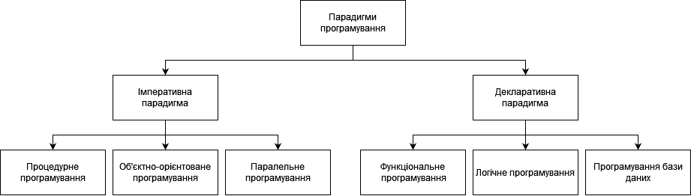
Рисунок 10 – Типи парадигм програмування

Відповідно, є два основних типи парадигм: імперативна та декларативна. Імперативна парадигма є однією з найстаріших підходів і базується на архітектурі фон Неймана [13]. Для цього підходу характерна програма, в якій виконується послідовне виконання інструкцій. У своїй реалізації парадигма є доволі простою, а опис інструкцій у відносно невеликих програмах є явним, що спрощує розуміння роботи таких програм. Недоліками імперативної парадигми можна вказати:
- нездатність розроблювати більш комплексні системи через відсутність абстракції;
- в складніших задачах характерне використання великої кількості рядків коду, що ускладнює налагоджування та розуміння програми.
Імперативну парадигму можна розділити на такі категорії:
- процедурне програмування;
- об’єктно-орієнтоване програмування (ООП);
- паралельне програмування.
Процедурне програмування використовує ідею імперативного підходу і структурує послідовності інструкцій в окремі функції або процедури. Завдяки цьому з’являється можливість їх багаторазового використання без копіювання рядків коду. Завдяки своїй простоті, процедурна парадигма є доволі поширеним рішенням при розробці програмних забезпечень.
В ООП програма розглядається як певна множина класів та об’єктів, які можуть взаємодіяти між собою. Цей підхід вирішує проблему низької абстракції імперативної парадигми. Під класом розуміють опис певної абстрактної сутності, що містить певні поведінки (методи) та стани. Під об’єктом розуміють більш конкретного представника класу. Як приклад, розглянемо певний клас для роботи з графами. Такий клас відповідає всім можливим графам, оскільки поєднує їх спільні характеристики: тип, назву, наявність вершин, а також різні задачі та алгоритми. Відповідно, об’єктом такого класу може бути, наприклад, однонапрямлений граф G з 3 вершинами та можливістю додавати в нього вершини та дуги.
ООП базується на чотирьох основних принципах:
- абстракція. Спрощення характеристики складних об’єктів шляхом фокусування деталей лише на важливих властивостях та поведінках;
- інкапсуляція. Захист даних об’єкту завдяки здатності обмежувати або повністю приховувати до них доступ ззовні класу;
- наслідування. Створення нових класів на основі вже існуючих. Відповідно, в новий клас передаються властивості та методи існуючого;
- поліморфізм. Здатність об’єктів різних класів через один і той самий інтерфейс реагувати на однаковий метод по-різному.
Використання ООП є найпопулярнішим рішенням при розробці програмного забезпечення, оскільки дана парадигма є універсальною для розв’язання майже всіх проблем.
Паралельне програмування передбачає одночасне виконання інструкцій програми за допомогою розподілення їх між певною кількістю процесів або потоків. Так само як і використання БС, цей підхід дозволяє значно підвищити ефективність виконання задач. Недоліком паралельного програмування є складність у використанні, оскільки розробнику потрібно враховувати механізми синхронізації між процесами.
Іншою загальною парадигмою є декларативне програмування. Основною ідеєю даного підходу є зосередження уваги на тому, що потрібно зробити, а не на описі того, як це зробити. Розробнику достатньо описати змінні та бажаний результат, а програма, в свою чергу, буде намагатися знайти рішення до задачі на основі цього результату. Перевагами такої парадигми є:
- читабельність коду програми, оскільки код зазвичай є коротким;
- зниження можливостей до помилок завдяки високому рівню абстракції.
Головним недоліком даного підходу може бути складність в описанні бажаного результату, а також певною мірою обмеженість у виконанні завдань. Декларативна парадигма поділяється на такі категорії:
- функціональне програмування;
- логічне програмування;
- програмування баз даних.
У функціональному підході програма розглядається як математичне обчислення функцій. На відміну від процедурного програмування, в даній парадигмі гарантується незмінність даних і відсутність так званих побічних ефектів. Це означає, що функції завжди повертають нові значення, а вхідні дані залишаються незмінними. Основними перевагами функціонального програмування можна зазначити легкість налагоджування завдяки незмінності даних, а також впровадження безпечного паралелізму.
Логічне програмування, відповідно до своєї назви, базується на принципах формальної логіки. Програма реалізовується у вигляді логічних тверджень і виконується на основі пошуку висновків, які випливають з цих тверджень. Особливістю цієї парадигми є здатність виведення нових тверджень на основі заданих, що дозволяє програмі працювати з неповною або невизначеною інформацією.
У програмуванні баз даних, як очевидно з назви, потік виконання програми керується виключно за допомогою даних, що зберігаються в деякій структурі. Відповідно, модифікація програми також реалізовується саме за допомогою зміни даних, а не коду програми. Такий підхід надає розробнику простий спосіб створення та підтримки програми.
Багато сучасних мов програмування підтримують більше однієї парадигми, що дозволяє розробникам обирати найбільш зручні підходи для розв’язання проблем без потреби в змінні самої мови. При виборі мови програмування для розробки конкретного проєкту, розробнику потрібно оцінити, яка парадигма програмування є найефективнішою відповідно до специфіки проєкту. Крім цього, також доречно дослідити наявні інструменти та бібліотеки, які пропонує кожна мова програмування, і оцінити їх за зручністю та ефективністю розробки.
В ході проведеного аналізу парадигм програмування було зроблено висновок, що програму дипломного проєкту доцільно розроблювати на основі об’єктно-орієнтованого програмування. Програма має реалізовувати наступні вимоги:
- створення графічного інтерфейсу;
- робота з графами (додавання та видалення вершин і дуг);
- візуалізація графів у графічному інтерфейсі;
- ефективна обробка великих наборів даних (утворення підмножин з вершин графу заданої довжини та робота з кожною створеною підмножиною).
Для виконання вказаних вимог доцільно використовувати ООП. Це зумовлено тим, що графічний інтерфейс та графи зручно проєктувати за допомогою класів, оскільки відповідні об’єкти (вікно програми, кнопки для графічного інтерфейсу; вершини та дуги для графів) будуть містити в собі властивості та методи, що значно спрощує роботу з ними. Відповідні реалізації цих вимог будуть розглянуті в розділі 3.
Проаналізуємо наступні мови програмування, які підтримують ООП і мають засоби реалізації зазначених вимог:
- C++;
- Java;
- C#;
- Python.

    - C++

Історично, C++ була створена як набір розширень до мови програмування C в 1979 році. Б’ярн Страуструп, розробник C++, хотів підвищити продуктивність та надійність програмування, поєднавши високу ефективність C разом з концепціями ООП. У 1983 році мова офіційно отримала відому сьогодні назву C++, що символізує вдосконалену та розширену версію мови програмування C. Більш того, важливим завданням для C++ була розробка зворотної сумісності, що дозволила коду програми, який був написаний на C, працювати без модифікацій на C++.
Мова стала широко використовуватися завдяки своїй здатності розв’язання будь-яких задач, що зумовлюється підтримкою як низького, так і високого рівнів програмування. З моменту свого створення, C++ отримала шість офіційних стандартів, кожен з яких додавав нові можливості та вдосконалював існуючі. Мова підтримує всі імперативні парадигми, а з веденням стандарту C++11 – також функціональне програмування за допомогою лямбда-функцій. Завдяки цьому, C++ використовується для різних задач: від розробки звичайних комерційних програм до СУ в режимі реального часу. Використання цієї мови програмування також є поширеним при розробці відеоігор, операційних систем та драйверів.
Основними перевагами C++ відповідно до зазначених вимог до програми дипломного проєкту є:
- висока продуктивність;
- наявність засобів реалізації графічного інтерфейсу та графів.
Розглянемо ці переваги детальніше.
Висока продуктивність програм зумовлена підтримкою низькорівневого програмування з C, що дає працювати на близькому до апаратного забезпечення рівні. До цього відноситься, наприклад, надання розробнику можливості самостійно виділяти та звільняти пам’ять. Вказана особливість значно підвищує оптимізацію програм і надає більший контроль над їхнім виконанням. Компілятори C++ перетворюють код у машинний, виконуючи при цьому автоматичну оптимізацію, що також сприяє підвищенню продуктивності. Отже, C++ є оптимальним рішенням при роботі з графами та обробці великих наборів даних.
C++ має певну кількість бібліотек, які спрощують розробку вказаних вимог програми. Для графічного інтерфейсу та візуалізації графів можна використовувати бібліотеку Qt або SFML. Для роботи з графами – Boost Graph Library або ImGui.
Головним недоліком мови C++ є її складність. Порівняно з іншими мовами програмування, які будуть розглянуті далі, C++ має досить складний синтаксис і вимагає розуміння багатьох концепцій. Це робить її складною для вивчення та використання.
Зазначена раніше перевага високої продуктивності програми завдяки наданню розробникам високого рівня контролю над ресурсами також має значний недолік – відповідальність за управління цими ресурсами також лежить саме на розробникові. Програмісти повинні уникати витоків пам’яті шляхом ручного звільнення кожного виділеного блоку пам’яті. Хоч останні стандарти C++ надають можливість уникнення таких помилок за допомогою розумних вказівників, їх реалізація також може викликати певні складнощі.
Враховуючи зазначене, C++ є оптимальним вибором для розробки програми дипломного проєкту, завдяки високому рівні оптимізації та ефективністю роботи з великими даними. Варто зазначити, що дипломна програма не потребує постійного виконання. Відповідно, висока продуктивність є корисною, проте не зовсім обов’язковою особливістю. З іншого боку, складність використання та розуміння цієї мови може значно сповільнити розробку та призвести до помилок. Відповідно, для розробки програми дипломного проєкту треба знайти більш зручну мову програмування.

    - Java

Java є ще одною універсальною мовою програмування. Вона була розроблена компанією Sun Microsystems під керівництвом Джеймса Гослінга в 1991 році та офіційно представлена через чотири роки – у 1995 році. Java базується на таких принципах як простота, надійність, незалежність від платформ, висока продуктивність та багатопотоковість. Основними джерелами натхнення при розробці Java були принципи ООП та мови C++.
На відміну від C++, Java має спрощений синтаксис. Проблеми з витоками пам’яті були усунуті завдяки впровадженню автоматичного збиральника сміття Garbage Collector, який самостійно виконує звільнення пам’яті. Це, з одного боку, позбавило розробників контролю над ресурсами, що, в свою чергу, знижує ефективність програм, а з іншого – забезпечило високий рівень безпеки та спростило процес розробки.
Підтримка парадигм також відрізняє Java від C++. В той час, як C++ може підтримувати як процедурне програмування, так і ООП, програми на Java розробляються виключно за допомогою класів, тобто ООП. Доцільно вказати, що Java все ж підтримує процедурний та функціональний підходи, проте вони не є основними, а їх реалізація також виконується за допомогою класів. Основними сферами використання Java є веброзробка, мобільні додатки та вбудовані системи.
Відповідно до вимог дипломної програми, Java має наступні переваги:
- незалежність від платформ;
- наявність засобів реалізації графічного інтерфейсу та графів;
- відносно висока продуктивність.
Підтримка мовою програмування різних платформ також є важливою вимогою при розробці програми дипломного проєкту. Однією з головних переваг Java є її незалежність від платформ. Це означає, що розроблена цією мовою програма може використовуватися без додаткових модифікацій коду на всіх платформах, що підтримують Java.
Для спрощення розробки графічного інтерфейсу, в Java підтримуються бібліотеки Swing та JavaFX. Swing є застарілою, проте вбудованою в основний пакет розробки, а JavaFX є сучаснішою бібліотекою, тому все ще не є дуже поширеною. Для роботи з графами можна використовувати бібліотеки JUNG або JGraphT, які реалізовують основні методи роботи з графами, а також різні алгоритми їх аналізу та візуалізації. Java також є ефективною для роботи з великими обсягами даних. Вона, очевидно, поступається C++ у швидкості, що зумовлюється процесом компіляції. В C++, як було зазначено раніше, код перетворюється відразу на машинний, а в Java він спочатку компілюється у проміжний байт-код, який виконується у віртуальному середовищі JVM. Це середовище також відповідає за автоматичне очищення сміття та виконання оптимізації коду під час роботи програми. Отже, Java є оптимальним рішенням для ефективної роботи з великим набором даних.
Незважаючи на те, що одним з принципів Java була простота, ця мова все ще є відносно складною для вивчення. Для реаілазції потреб дипломної програми знадобиться багато рядків коду, що може призвести до проблем з розумінням.
Можна зробити висновок, що мова програмування Java є оптимальним інструментом для розробки вимог програми. Її доцільно схарактеризувати як спрощену, проте потужну мову програмування. Однак в ході аналізу мов програмування було знайдено дві мови, які краще підходять до реалізації вимог програми.

    - C#

Мова програмування C# була розроблена компанією Microsoft у 2000 році як частина платформи .NET під керівництвом Андерса Гейлсберга. C# базується на концепціях та синтаксисі таких мов програмування, як C, C++ та Java, що забезпечило високий рівень безпеки та продуктивності виконання програм.
Особливістю даної мови є її простота. Запозичуючи базовий синтаксис з C++ та надихаючись Java, розробники C# усунули деякі складні аспекти, зокрема ручне управління пам’яттю шляхом впровадження механізму автоматичного збору сміття, подібного до Java. C# є також набагато простішою мовою в розумінні та використанні, ніж її попередники C++ та Java.
В C#, як і в Java, програми створюються за допомогою класів. Мова все ще підтримує всі імперативні парадигми, а також функціональне програмування за допомогою лямба-функцій, делегатів та подій. Це дозволяє використовувати C# для розробки програмного забезпечення, включаючи мобільні застосунки, вебдодатки, відеоігри та різноманітні інструменти для розробників.
Основними перевагами C# є простота у використанні та велика кількість бібліотек, що спрощують реалізацію вимог програми. C# є відомою завдяки своїй розвиненій підтримці створення графічного інтерфейсу. Найпопулярнішими бібліотеками для цього є WPF та Windows Forms. Робота з графами також є ефективною завдяки таким засобам, як QuickGraph та GraphX. C# є доцільним рішенням для роботи з великим обсягом даних. Однак ця мова є менш ефективною, ніж C++. Це пояснюється процесом компіляції C#, який є доволі схожим на відповідний процес в Java. Програмний код також перетворюється в проміжний байт-код, який далі виконується в середовищі CLR. Це середовище впроваджує автоматичний збір сміття та інші механізми безпеки та роботи з пам’яттю.
Головним недоліком C# є переважна орієнтованість на операційну систему Windows. Особливо це стосується засобів реалізації. Наприклад, зазначені раніше бібліотеки графічного інтерфейсу WPF та Windows Forms можуть використовуватися лише на Windows, що ускладнює розробку програми для інших платформ. До того ж, мова повністю залежить від платформи .NET, що також надає певні обмеження.
Враховуючи зазначене, C# є доволі простим та потужним інструментом для розробки дипломної програми. Зручну реалізацію графічного інтерфейсу можна вважати її головною перевагою. Втім, визначним фактором для невикористання цієї мови стала складність у перенесенні програми на різні платформи.

    - Python

Мова програмування Python була створена у 1989 році. Її розробник, Гвідо Ван Россум, мав на меті створити таку мову, яка була б простою для розуміння та використання, і водночас потужною та універсальною у розв’язанні різноманітних завдань. Python базується на принципах багатьох мов, серед яких варто зазначити C та C++.
Python дійсно відома своєю простотою використання, що робить її дуже популярною серед розробників-початківців. Вона підтримує парадигми процедурного та функціонального програмувань, а також ООП. Основними сферами застосування цієї мови є веброзробка, аналіз даних, розробка штучного інтелекту, машинне навчання, а також автоматизація.
На відміну від зазначених раніше мов програмування, які були компільованими, Python є інтерпретованою мовою. Компілятор, як вже було зазначено, перетворює весь код програми в машинний. В свою чергу, інтерпретатор виконує послідовне зчитування рядків програми з подальшим виконанням відповідних дій. Такий підхід характеризується доволі низькою швидкістю виконання програми. З іншого боку, відсутність потреби в компіляції робить програму незалежною від платформ.
Python також характеризується динамічною типізацією, в той час як зазначені раніше мови – статичною. У статичній типізації тип даних повинен бути явно визначеним при оголошенні. Тип також має залишатися незмінним протягом всього виконання програми. При динамічній типізації структура даних визначається автоматично та може змінюватися під час виконання програми. Динамічна типізація спрощує розробку програм, проте також може викликати різні помилки через неочікувану поведінку змінних.
Враховуючи вимоги до програми дипломного проєкту, крім простоти, значною перевагою Python є багатий набір бібліотек. Для створення графічного інтерфейсу можна використати такі засоби, як Tkinter, PyQt або PySlide. Для роботи з графами є бібліотеки NetworkX та igraph. Для візуалізації графів доцільно використовувати Matplotlib, Plotly або Graphviz.
Python можна вважати найповільнішою мовою зі згаданих у цьому підрозділі. Проте деякі бібліотеки, такі як NumPy та Pandas, дозволяють підвищити оптимізацію виконання програми.
Отже, Python є підходящою мовою програмування для розробки програми дипломного проєкту. Відносно низька швидкість виконання програми повністю компенсується простотою у використані, великою кількістю бібліотек та зручністю перенесення програми на інші платформи. Вибір оптимальних бібліотек для реалізації вимог програми буде розглянуто далі.

  - Бібліотеки мови програмування Python

Як вже зазначалося в підрозділі 2.1, мова програмування Python має широкий вибір бібліотек для розв’язання різноманітних задач. Використання таких засобів спрощує розробку, а також покращує оптимізацію програм. Проте, в деяких випадках, використання бібліотек може бути менш ефективним або навіть неможливим. Прикладами таких ситуацій є:
- бібліотеки не надають конкретних рішень до вимог програми;
- потреба у повному контролі над реалізацією, зокрема впровадження модифікацій;
В рамках дипломної роботи, для спрощення розробки програми є необхідність використання засобів для реалізації:
- графічного інтерфейсу;
- роботи з графами;
- візуалізації графів.
Найпоширенішими бібліотеками для розробки графічного інтерфейсу є Tkinter, PyQt та PySide. Tkinter є популярним рішенням серед розробників, оскільки цей засіб вбудовано в стандартну бібліотеку Python. Бібліотека пропонує відносну простоту в освоєнні та використанні. PyQT та PySide є схожими між собою, оскільки інтегрують в Python бібліотеку Qt, про яку згадувалося в пункті 2.1.1. Обидві бібліотеки пропонують дуже великий функціонал, що, в свою чергу, дозволяє зробити графічний інтерфейс більш унікальним та складним. Розуміння та використання цих бібліотек, відповідно, також є складнішим, якщо порівнювати з Tkinter, оскільки вони розроблені за допомогою мови програмування C++.
PyQt та PySide є кращим рішенням при розробці комерційних проєктів, завдяки їхньому функціоналу та оптимізації. Проте, в контексті дипломного проєкту, пріоритет надається саме швидкості розробки, а від інтерфейсу вимагається тільки стандартний функціонал. Відповідно, для реалізації графічного інтерфейсу для дипломної програми було обрано бібліотеку Tkinter.
Для роботи з графами використовують бібліотеки NetworkX, igraph або Graph-tool. Ці засоби надають необхідний функціонал для ефективної роботи з графами, включно з: підтримкою різних типів графів; здатністю додавати і видаляти вершини та дуги; отриманням степені вершин; а також перетворенням графа в матрицю суміжності. Бібліотека NetworkX є менш ефективною, оскільки написана мовою програмування Python, на відміну від igraph та Graph-tool, які реалізовані мовою C++. У практичному сенсі, при проектуванні ВБС доцільно використовувати лише до кількох тисяч процесорів. Відповідно, граф, що зображує таку систему, в гіршому випадку буде мати всього кілька тисяч вершин. Враховуючи, що дипломна програма не виконується постійно, всі зазначені бібліотеки працюють приблизно однаково ефективно при такій кількості вершин. Відповідно, як і з графічним інтерфейсом, пріоритетом є простота розробки, тому оптимальним вибором є бібліотека NetworkX.
Під візуалізацією мається на увазі відображення структури графа в графічному інтерфейсі для подальшої взаємодії. Відповідно, вибір засобів реалізації цієї задачі має включати просту інтеграцію з обраними бібліотеками графічного інтерфейсу (Tkinter) та роботою з графами (NetworkX). Під вказані вимоги підходять такі бібліотеки візуалізації, як Matplotlib та Plotly. У практичному сенсі, ці засоби використовуються однаково. Різниця між ними полягає у відносній простоті Matplotlib та більшій взаємодії користувача з графами в Plotly. Обидві бібліотеки є оптимальним рішенням без вагомих недоліків. Для розробки програми дипломного проєкту було обрано Matplotlib, як зручніший варіант.
Ще однією поставленою вимогою до програми є утворення підмножин фіксованої довжини. Ця задача має реалізацію в такій бібліотеці, як itertools, яка надає високу ефективність виконання цієї задачі. Варто зазначити, що при подальшій розробці може виникнути потреба в модифікації відповідного алгоритму утворення підмножин, тому є потреба в його самостійній реалізації.
Для покращення ефективності роботи програми можна також використати зазначені раніше бібліотеки NumPy та Pandas. NumPy є вбудованою бібліотекою Python, призначенням якої є ефективна робота з великими наборами даних, в основному з числовими масивами. З іншого боку, бібліотека Pandas реалізована на основі NumPy і надає більш універсальний підхід до зберігання та обробки даних за допомогою таблиць. Використання бібліотеки Pandas є доречним при роботі з більш ніж сотнею тисяч елементів. Врахування можливості отримання такої великої кількості підмножин є недоцільним в рамках дипломної програми. Більш того, NumPy є ефективнішим засобом при роботі з меншою кількостю даних, тому ця бібліотека є найкращим варіантом у контексті розроблюваної програми.

- ОПИС РОЗРОБЛЕНОЇ ПРОГРАМИ
  - Структура

Розроблену програму було розділено на чотири окремі файли для структуризації встановлених в розділі 2 вимог. Такими модулями є
- main.py;
- gui.py;
- graph.py;
- state.py.
Main.py є відправною точкою програми. З цього файлу викликається gui.py, який містить клас GraphInterface. Цей клас відповідає за створення основного вікна, через яке виконується основна логіка програми.
Для візуалізації графів, з gui.py викликається модуль graph.py, в якому реалізовано клас Graph. Він відповідає за створення графів та реалізовує основні дії з ними: додавання та видалення вершин і дуг; перетворення графу в матрицю суміжності; отримання кількості внутрішніх дуг кожної вершини.
Для виконання сформованих алгоритмів перевірки можливості визначення стану процесорів системи викликається модуль state.py. В цьому модулі розроблено клас SystemState, який відповідно реалізовує два основних алгоритми в рамках дипломного проєкту, а також додаткові дії над графом, які необхідні для реалізації цих алгоритмів: формування підмножин вершин графу та визначення суміжних вершин до заданих підмножин.
Міжмодульна взаємодія програми зображена на рис. 11.
В наступних підрозділах буде детально розглянуто реалізацію відповідних модулів програми.

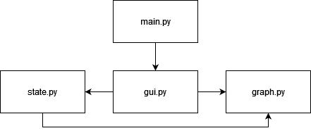
Рисунок 11 – Взаємодія модулів програми

  - Інтерфейс

Відповідно до підрозділу 2.2, графічний інтерфейс розроблено за допомогою бібліотеки Tkinter.
Як вже зазначалося, в програмі було реалізовано клас GraphInterface для створення графічного інтерфейсу. Цей клас містить наступні атрибути: root, що відповідає головному вікну; gui_graph, що є об’єктом класу Graph з модуля graph.py; state, що є об’єктом класу SystemState з модуля state.py; асоціативний масив (словник) node_pos, що зберігає назви вершин графу та їх координати на полотні; список clicked_nodes, що зберігає назви вершин, на які натиснув користувач.
Розробка інтерфейсу виконується у декілька етапів. Спочатку створюється головне вікно до якого далі будуть додані певні елементи графічного інтерфейсу. В рамках розробленої програми цими елементами є: кнопки; поля вводу та виводу; полотно для візуалізації графів; а також додаткове вікно для видалення дуг графу.
Останнім етапом є структуризація та розташування цих елементів в межах головного вікна. В Tkinter для цього доцільно використовувати так звані рамки.
Відповідно, інтерфейс програми було розділено на дві основні частини:
- панель інструментів;
- робоча частина.
Панель інструментів являє собою набір із восьми кнопок, кожна з яких виконує певну дію. За функціональністю кнопки можна розділити на 3 категорії:
- кнопки для роботи з графами, які потрібні для взаємодії з робочою частиною шляхом виконання основних дій над графом з модуля graph.py та подальшою візуалізацією змін. Відповідно, до цієї категорії відносяться чотири кнопки: додавання та видалення вершин і дуг;
- кнопки для виклику розроблених алгоритмів, відповідні методи яких реалізовані в модулі state.py;
- допоміжні кнопки. До них відносяться кнопки збереження основної інформації про граф у текстовому форматі (txt та pdf) та очищення робочої частини та графу.
Головне вікно при запуску програми представлено на рис. 12. Панель інструментів зображено зліва, а робочу частину – правіше від неї.

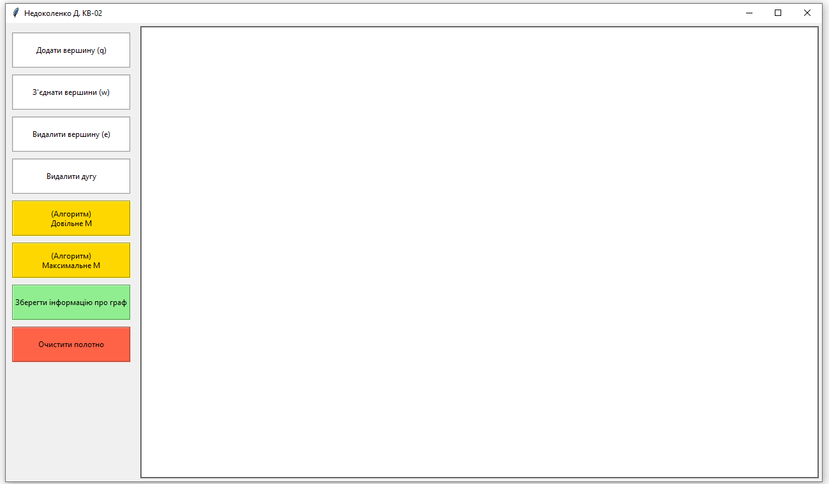
Рисунок 12 – Головне вікно програми

Варто зазначити, що в коді програми створення кнопок реалізовується однаково, незалежно від їхніх категорій. Але до кнопок категорії роботи з графами (крім кнопки видалення дуг) також надаються додаткові властивості. Це зумовлюється насамперед тим, що вказані кнопки, на відміну від інших, створенні для прямої взаємодії з робочою частиною. При натисканні на одну з таких кнопок, від користувача очікується подальше натискання на робочу область для відповідної модифікації графу. Кнопка видалення дуг, в свою чергу, також модифікує граф, але для цього створює нове вікно, в якому зображуються всі дуги заданого графа з можливістю видалення кожної з них. Відповідно, не відбувається прямої взаємодії з робочою частиною.
Зручність є ще одним аргументом для впровадження додаткових властивостей. При роботі з програмою вказані кнопки використовуються найчастіше, тому спрощення їх використання є необхідною вимогою.
Відповідно, цими додатковими властивостями є: логічна змінна стану mode, що приймає всього два значення: 1 та 0, та вказує чи використовується кнопка в цей момент, а також змінна key, що вказує на клавішу клавіатури, при натисканні якої відбудеться виклик певного функціоналу, що є подібним до натискання відповідної кнопки мишею.
Для реалізації цих властивостей кнопки додаються в асоціативний масив або словник, тобто в таку структуру даних, що містить два значення: ключ та значення цього ключа. Відповідно, ключами в такій структурі для кожної кнопки будуть: назва кнопки; команда її виклику; mode; та key. На рис. 13 зображено всі кнопки з додатковими властивостями в рамках розробленої програми.

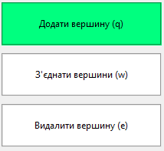
Рисунок 13 – Кнопки прямої взаємодії з робочою областю
Відповідно до рис. 13, стан кнопки «Додати вершину (q)» має значення 1, тобто ця кнопка знаходиться в режимі використання. Зміну кольору активної кнопки було додано для підвищення візуалізації. Для зміни значення властивості mode, було створено дві функції – reset_modes та set_active_mode. Перша функція встановлює значення mode в 0 для всіх кнопок прямої взаємодії та викликається при натисканні на будь-яку кнопку (включно з тими, що не мають властивості mode). Функція set_active_mode викликається після reset_mode та встановлює значення mode відповідної кнопки в 1. Очевидно, що вона викликається тільки з функцій кнопок прямої взаємодії.
Встановлення key до кнопок, в свою чергу, виконується за допомогою функції bind, що реалізована в бібліотеці Tkinter.
Робоча частина займає собою майже все головне вікно і являє собою полотно для візуалізації графу. Це реалізовується за допомогою обраної бібліотеки візуалізації Matplotlib та її інтеграції з бібліотекою розробки графічного інтерфейсу Tkinter. Зображення прикладу побудованого графу в робочій області програми зображено на рис. 14.

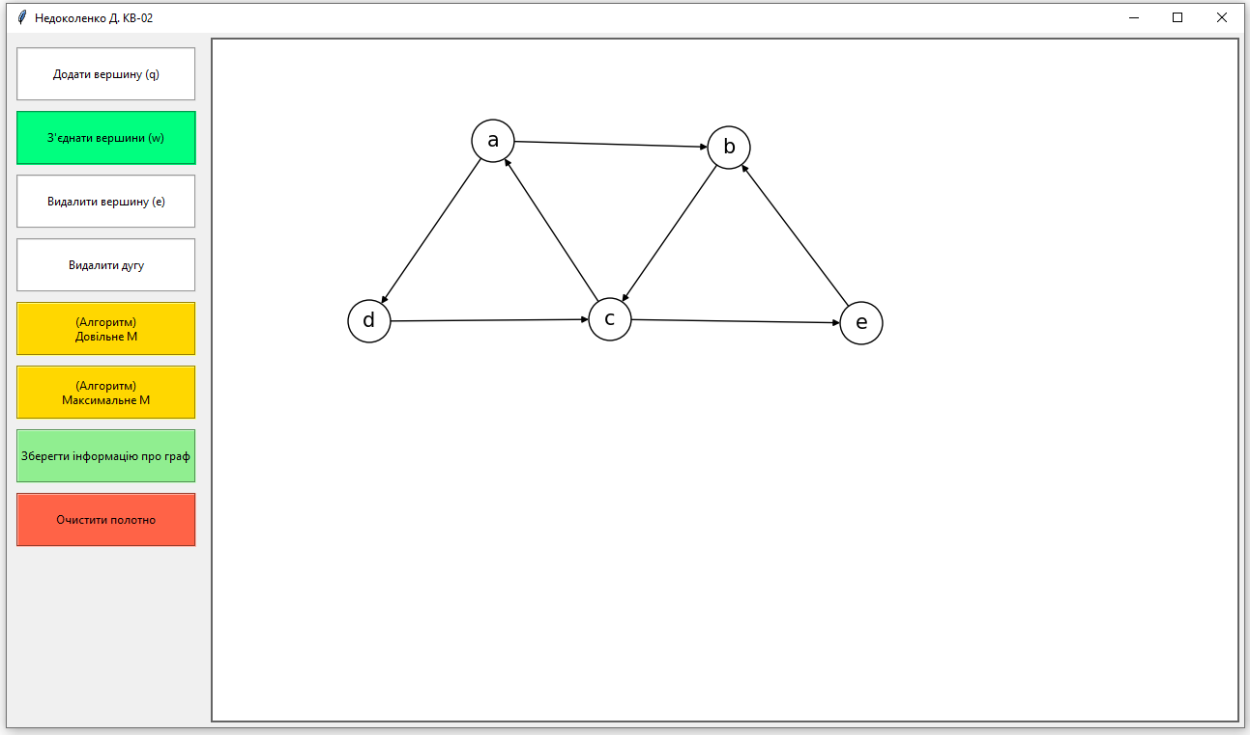
Рисунок 14 – Приклад побудованого графу в розробленій програмі
Функцію _on_figure_click розроблена для взаємодії користувача з робочою частиною і викликається кожен раз, коли користувач натискає на цю область. При виклику відбувається перевірка значень mode в кнопках прямої взаємодії. Якщо одна з таких кнопок є активною, тобто значення її mode становить 1, тоді функція визначить координати місця натискання по робочій області та поверне їх як аргументи до відповідного функціоналу кнопки.
Розглянемо реалізацію основних функцій графічного інтерфейсу програми.
Візуалізація графа виконується за допомогою функції update_graph, при виклику якої полотно буде повністю очищене та перемальоване з урахуванням змін. Малювання графу реалізовується за допомогою функції draw_graph класу Graph, реалізація якої буде розглянута в наступному підрозділі.
Функція додавання вершин add_node викликається при натисканні по робочій області з відповідною активною кнопкою додавання вершин. Функція приймає два аргументи: координати x та y натискання на полотно. Перед додаванням вершини графу, спочатку буде виведено діалогове вікно з полем вводу назви вершини. Назва вершини та її координати на полотні також додаються до словника node_pos для подальшої візуалізації графу. Зображення вікна вводу назви вершини представлено на рис. 15.

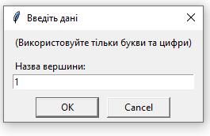
Рисунок 15 – Діалогове вікно введення назви вершини графу

Для того, щоб програма розуміла на яку вершину натиснув користувач, було розроблено функцію _find_closest_node_click, яка шукає найближчу вершину відносно позиції натискання по робочій області. Як аргументи, вона відповідно приймає координати натискання x та y, а також максимальну допустиму відстань пошуку всіх вершин відносно вхідних координат. Дана функція використовується при додаванні дуг та видаленні вершин.
Спочатку вона розраховує відстань d між координатами місця натискання по робочій частині (x; y) та координатами всіх вершини графу (px; py) за формулою евклідової відстані:

$$\begin{aligned}d=\sqrt{{\left(x-px\right)}^{2}+{\left(y-py\right)}^{2}}\#\left(11\right)\end{aligned}$$

Після визначення всіх відстаней відповідно до формули (11), функція виконує порівняння тих вершин, що знаходяться в межах максимально допустимої відстані, та повертає ту вершину, яка є найближчою. Можлива ситуація, при якій в межах максимальної відстані не було знайдено жодної вершини, тоді функція нічого не поверне. В таких випадках, до графу не буде задіяно жодних змін.
Функція з’єднування вершин (або додавання дуг) add_edge приймає координати натискання на полотно як аргументи. Для того, щоб додати дугу між вершинами, користувач має послідовно натискати на дві вершини, які хоче з’єднати. Як вже було зазначено, це досягається завдяки функції _find_closest_node_click. Повернені цією функцією вершини додаються в список clicked_nodes. Після чого функція add_edge перевіряє, чи містить цей список 2 вершини, і, при виконанні цієї умови, створює відповідну дугу та очищує clicked_nodes. Для уникнення помилок, цей список також очищується при виклику інших функцій. Петля, тобто коли вершина має дугу в саму себе, не передбачена для використання в рамках розробленої програми.
Функція remove_node відповідає видаленню вершин графу. Як аргументи, вона також приймає координати натискання на робочу частину. Спочатку функція визначає найближчу вершину до місця натискання за допомогою вказаної раніше функції _find_closest_node_click, після чого видаляє цю вершину з графа та асоціативного масиву node_pos, а також видаляє всі дуги цієї вершини.
Як вже було зазначено, функція видалення дуг remove_edge викликає створення нового вікна, в якому зображуються всі дуги графу з можливістю їх видалення. Використання окремого вікна зумовлено тим, що навіть в середніх по розміру графах може бути доволі велика кількість дуг. Отже, для їх зображення доцільно використати нове вікно, в якому буде такий елемент графічного інтерфейсу, як смуга прокрутки.
Розглянемо приклад вікна видалення дуг. Нехай в програмі було створено певний граф, що містить вершини a, b, c та наступні дуги: (a, b); (b, c); (c, a). Вікно видалення дуг для такого графу зображено на рис. 16.

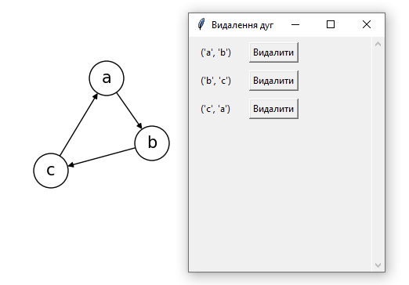
Рисунок 16 – Приклад вікна видалення дуг для певного графу

В програмі також передбачено ситуацію, коли граф не містить жодної дуги. Зображення вікна видалення дуг для такої ситуації представлено на рис. 17.
Допоміжними є кнопки збереження інформації та очищення робочого полотна. Збереження інформації виконується за допомогою функції save_graph_info, яка викликає діалогове вікно. В ньому можна зберегти файл інформації про граф у двох форматах: pdf та txt. Збереження у форматі pdf виконується за допомогою бібліотеки FPDF, а в txt – за допомогою вбудованого засобу OS. У файл зберігається наступна інформація: вершини та дуги графу; матриця суміжності; степені вхідних дуг до кожної вершини; максимальне допустиме значення несправних процесорів у системі; утворені підмножини вершин. До файлу формату pdf також додається зображення побудованої системи.

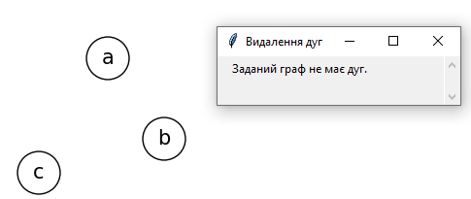
Рисунок 17 – Вікно видалення дуг заданого графу, який не містить дуг

Очищення полотна відповідає функції clear_canvas. При натисканні на відповідну кнопку, користувач отримає попередження, оскільки ця дія є незворотною. Крім цього, функція також повністю видаляє інформацію про граф і очищує словник node_pos, інакше він продовжить зберігати позиції вершин вже видаленого графа.
Алгоритм перевірки можливості визначення стану процесорів при заданій кількості несправних відповідає функції get_fixed_m. На вхід функція приймає відповідно кількість несправних процесорів M. При натисканні на кнопку алгоритму, над робочою частиною з’явиться поле вводу, в яке користувач має ввести потрібне значення M. Після цього буде виведено діалогове вікно, що містить інформацію про те, чи виконується алгоритм. В програмі також передбачено захист від введення нечислових значень, а також числових, що є меншими за одиницю.
Алгоритм визначення максимальної допустимої кількості несправних процесорів, при якій система здатна оцінювати стан своїх процесорів, відповідає функції get_max_m та, відповідно, виводить максимальне значення M у діалоговому вікні.
Розглянемо зазначений у формальному методі приклад системи, що виявилася не 2-діагностованною (див. пункт 1.3.2). На рис. 18 зображено результат виконання алгоритму перевірки можливості визначення стану такої системи при M = 2.

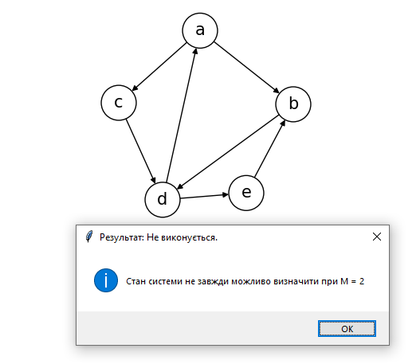
Рисунок 18 – Результат перевірки роботоздатності системи з двома несправними процесорами

Результат визначення максимального допустимого значення M для заданої системи зображено на рис. 19.
Отже, розроблений графічний інтерфейс є зручним у використанні та задовольняє всі вимоги при проєктуванні системи у вигляді графу з подальшою оцінкою можливості визначення її стану для різної кількості несправних процесорів.

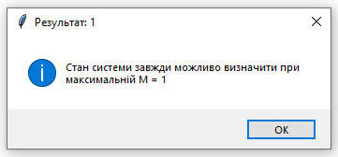
Рисунок 19 –Результат визначення максимальної допустимої кількості несправних процесорів в системі

  - Граф
    - Реалізація

Створення графів виконується в класі Graph модуля graph.py. Для цього використовується бібліотека NetworkX, яка дозволяє створювати орієнтований граф за допомогою функції DiGraph. Функціонал цього класу забезпечує прості дії над графом, серед яких:
- додавання вершин і дуг;
- видалення вершин і дуг;
- перевірка наявності дуги між двома заданими вершинами;
- визначення кількості вхідних дуг кожної вершини;
- перетворення графу в матрицю суміжності.
Вказані функції повністю реалізовуються вбудованим в NetworkX функціоналом. Створення цих функцій в межах класу дозволяє використовувати їх в інших модулях без потреби у використанні бібліотеки NetworkX.
В цьому класі також реалізовується вказана раніше функція візуалізації графу під назвою draw_graph. Це досягається за допомогою інтеграції між бібліотеками NetworkX та Matplotlib. Вхідними аргументами цієї функції є полотно, колір вершин та їх розташування на полотні. Функцію можна легко модифікувати для бажаної зміни вигляду графу, його вершин та дуг.

    - Умови визначення стану процесорів ВБС

Як вже було зазначено, в [8] було сформульовано та доведено загальні твердження й умови, за якими визначається ступінь діагностованності системи з довільною топологією зв’язків.
Відповідними твердженнями є:
- Кількість несправних процесорів M має бути меншою, ніж половина від загальної кількості процесорів N;
- Кількість вхідних дуг кожної вершини не мають бути меншими за M;
- Для кожної множини F вершин графу з потужністю K, де K $∈$ [2, 2M], визначається відповідна множина E, яка складається з T вершин, що не входять у F, але мають дуги до певних вершин її підмножин. Відповідно, має виконуватися наступна нерівність:

$$\begin{aligned}T>M-\left|\frac{K}{2}\right|.\#\left(12\right)\end{aligned}$$

Отже, при виконанні цих тверджень, визначення стану процесорів системи, з яких M несправні, є завжди можливим. Цього можна досягти за результатами взаємних тестувань процесорів за допомогою відповідних методів, що використовують ступінь діагностованності, зокрема формальний метод (пункт 1.3.2).
На основі цих тверджень в рамках дипломного проєкту було сформовано наступні алгоритми:
- перевірка можливості визначення стану процесорів системи при певному значенні M несправних;
- визначення максимальної допустимої кількості несправних процесорів в системі, при яких завжди можливе визначення стану її процесорів.
Реалізація цих алгоритмів в програмі досягається в класі SystemState за допомогою відповідних функцій fixed_m_algorithm та max_m_algorithm.
Аргументами функції fixed_m_algorithm є значення, що відповідає кількості несправних процесорів M. Спочатку перевіряється твердження 1. Воно буде виконано, якщо значення M є меншим, ніж половина від загальної кількості процесорів N. Мінімальне значення серед вхідних дуг вершин визначається за допомогою функції визначення кількості вхідних дуг кожної вершини з класу Graph. Відповідно до твердження 2, таке значення має бути неменшим за M. При виконанні й цієї умови, потрібно перевірити виконання твердження 3. Для перевірки нерівності були створені окремі функції для: утворення підмножин вершин певної довжини; та визначення вершин, які не належать підмножинам, але є суміжними до деяких вершин з них.
Для утворення підмножин вершин було створено функцію _generate_combinations. Вона приймає на вхід два аргументи: список вершин графу, з яких потрібно утворювати множину; та довжину підмножин, тобто кількість вершин, з якої будуть складатися підмножини. Реалізація функції є наступною. Спочатку береться перша вершина зі списку, далі з нею циклічно утворюються підмножини з іншими вершинами зі списку. Після утворення всіх можливих підмножин заданої довжини, перша вершина видаляється зі списку, а вказана послідовність дій починається спочатку вже з використанням наступної вершини. Цей процес виконуватися, поки не буде видалено всі вершини зі списку. Для підвищення швидкості виконання цієї функції доцільно використовувати бібліотеку Numpy, яка була розглянута в підрозділі 2.2.
Для визначення вершин суміжних до підмножин було створено функцію _get_external_nodes. Аргументом цієї функції є окрема підмножина F, що була утворена в _generate_combinations. Алгоритм цієї функції визначається двома циклами, один з яких перебирає усі вершини, а інший – вершини в підмножині. В першому циклі йде перевірка на те, чи належить вершина заданій підмножині. Якщо ні, тоді виконується другий цикл, в якому перевіряється, чи є ця вершина суміжною до однієї з вершин, що належать підмножині. Функція повертає список, що складається з суміжних вершин заданої підмножини.
Відповідно, для виконання твердження 3, використовується цикл, що проходить від 2 до 2M. В кожній ітерації циклу створюються підмножини F довжиною K, яка відповідає індексу циклу. Далі виконується перебір кожної підмножини для обчислення кількості суміжних вершин T до заданих підмножин. Перевірка нерівності з твердження 3 виконується для всіх утворених підмножин.
При виконанні всіх зазначених умов, функція поверне логічне значення «так», яке означає, що при виході з ладу будь-яких M процесорів, визначення стану всіх процесорів системи за результатами їх взаємних тестувань завжди є можливим. Відповідно, при невиконанні хоч однієї умови, функція поверне значення «ні», а визначення стану процесорів системи в такому випадку не завжди можливе.
Функція max_m_algorithm відповідає визначенню максимальної допустимої кількості несправних процесорів. Вона реалізовується на основі попереднього алгоритму шляхом циклічного виклику функції fixed_m_algorithm з аргументом M в межах від 1 до N. Якщо в одній з ітерацій функція алгоритму перевірки можливості визначення стану процесорів поверне логічне значення «ні», тоді можна зробити висновок, що максимальним допустимим значенням M є її значення з минулої ітерації.

ВИСНОВКИ

В рамках дипломного проєкту було розроблено програму аналізу повноти тесту при взаємному тестуванні процесорів у ВБС. Впровадження відмовостійкості системи в рамках дипломного проєкту реалізовується шляхом методів взаємних тестувань процесорів, які відповідають ПМЧ-моделі.
Аналіз існуючих рішень показав, що деякі методи визначення стану процесорів системи потребують ступінь її діагностованності. Для визначення цього ступеня в рамках дипломного проєкту було сформовано алгоритм, що базується на вже існуючих критеріях та умовах, при виконанні яких завжди можливе визначення стану процесорів системи з певною кількістю несправних.
Для розробки програми використовувалась мова програмування Python. Головними аргументами щодо цього були простота у використанні зазначеної мови та її гнучкість до потреб розробника. Створена програма містить:
- графічний інтерфейс для побудови БС у вигляді графу;
- виконання перевірки можливості визначення стану процесорів системи при заданій кількості несправних;
- отримання максимального можливого значення несправних процесорів, при якому ще можливе визначення стану процесорів системи (ступеня діагностованності);
- здатність зберігання основної інформації про розроблену систему в текстовому форматі.
Розроблена програма є актуальною, оскільки впровадження рівнів відмостійкості у БС є перспективним направленням. Використання цієї програми в системі разом з методами взаємного тестування, особливо з формальним методом, допоможе ефективно визначати реальний стан процесорів. Додатково, програма є корисним інструментом при проектуванні багатопроцесорних систем, оскільки допоможе розробникам обрати найбільш вдалу топологію зв’язків.

СПИСОК ВИКОРИСТАНОЇ ЛІТЕРАТУРИ

- Preparata F. P., Metze G., Chien R. T., On the Connection Assignment Problem of Diagnosable Systems. IEEE Transactions on Electronic Computers. 1967. Vol. ES-16, no. 6. P. 848–854.
- Al-Allaf A. F., Farej Z. K., Simulation-based fault-tolerant multiprocessors system. TELKOMNIKA (Telecommunication Computing Electronics and Control). 2023. Vol. 21, no. 2. P. 354.
- Luk W., Cheung P. Y. K., Shirazi N., Configurable Computing. The Electrical Engineering Handbook. 2005. P. 335–341.
- Flynn M. J., Very high-speed computing systems. Proceedings of the IEEE. 1966. Vol. 54, no. 12. P. 1901–1909.
- Biswas N. N., Srinivas S., Fault tolerance in multiprocessor systems. Sadhana. 1987. Vol. 11, no. 1-2. P. 93–110.
- Nelson V. P., Fault-tolerant computing: fundamental concepts. Computer. 1990. Vol. 23, no. 7. P. 19–25.
- Su S.Y., Spillman R.J., An overview of fault-tolerant digital system architecture. In Proc.of the National Computer Conference (AFIPS). 1977. P. 19–26.
- Romankevich A.M., Morozov K.V., Romankevich V.A., On determining the state of processors of a multiprocessor system during its testing. CEUR Workshop Proceedings. 2022. 3156. P. 1–12.
- Barborak M., Dahbura A., Malek M., The consensus problem in fault-tolerant computing. ACM Computing Surveys. 1993. Vol. 25, no. 2. P. 171–220.
- Романкевич В.А., Романкевич А.М., Ахмедова Д.Н., Метод уменьшения количества взаимопроверок при самотестировании многопроцессорных систем. Радиоэлектронные и компьютерные системы. 2018. № 4. С. 61–66.
- Romankevich A.M., Romankevich V.A. Diagnosis of Multiprocessor Systems Under Failure of More Than Half Processors. Automation and Remote Control. 2017. Vol. 78, no. 9. P. 1614–1618.
- Romankevich A.M., Morozov K.V., Romankevich V.A., A Formal Method for Determining the State of Processors in a Multiprocessor System under Testing. Automation & Remote Control. 2021. Vol. 82, no. 3. P. 460.
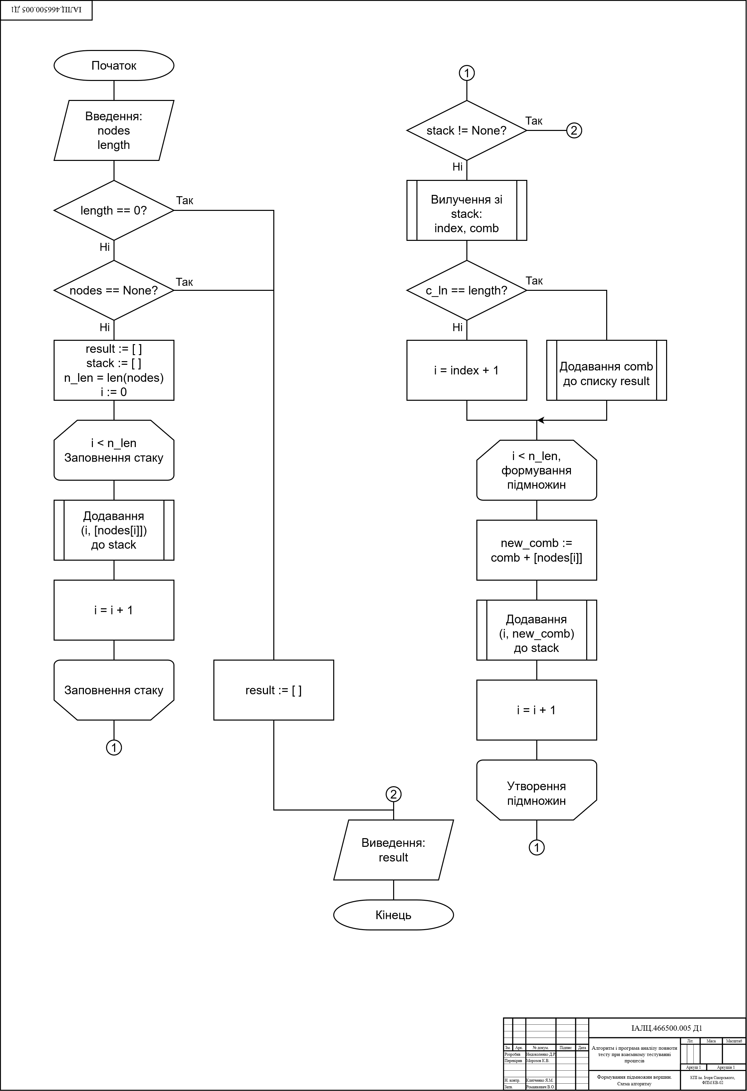
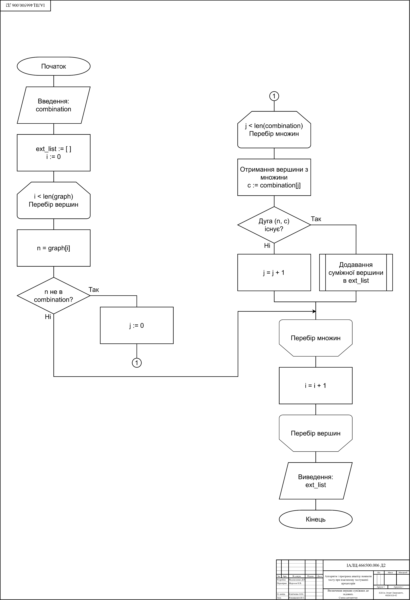
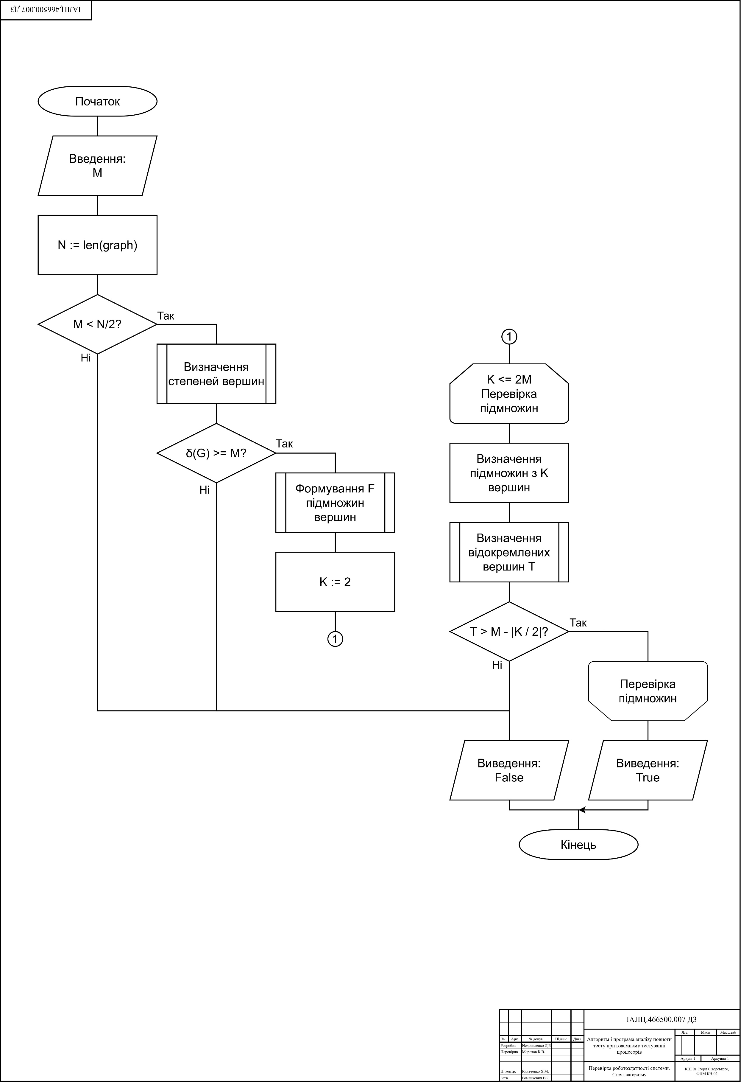
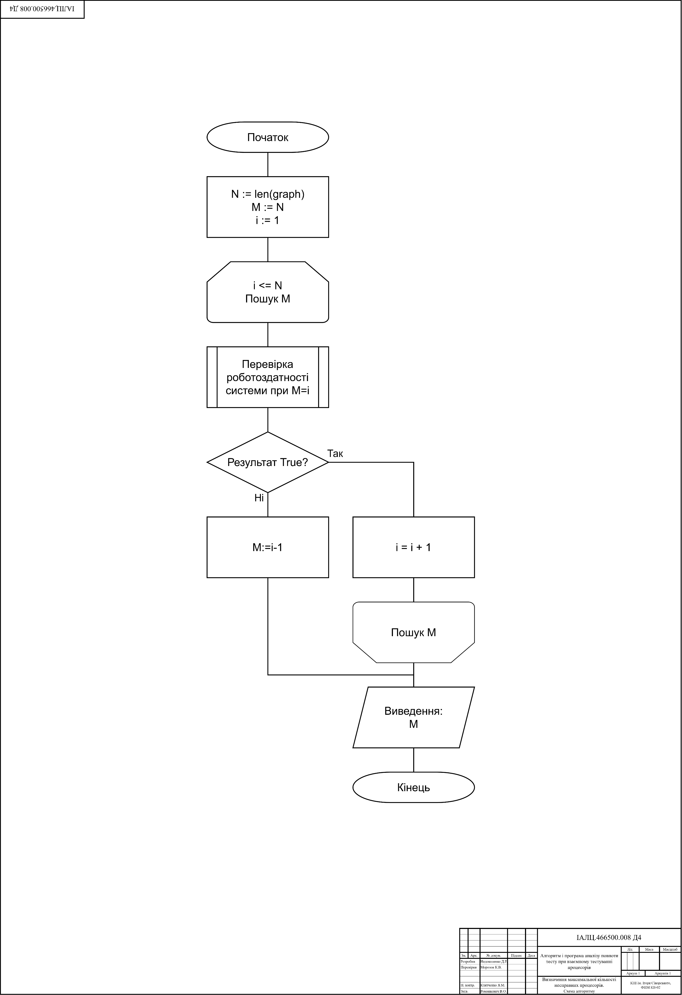
ДОДАТОК Б. Фрагменти програмного коду
State.py:

from graph import Graph

class SystemState:
def __init__(self, graph: Graph):
self.graph = graph

@staticmethod
def _generate_combinations(elements, length):
if not elements or length == 0:
return []

result = []
stack = []

for i, element in enumerate(elements):
stack.append((i, [element]))

while stack:
index, combination = stack.pop()
if len(combination) == length:
result.append(combination)
continue
for i in range(index + 1, len(elements)):
new_combination = combination + [elements[i]]
stack.append((i, new_combination))
return sorted(result)

def _get_external_nodes(self, combination):
external_list = []
for node in self.graph.nodes:
if node not in combination:
for comb in combination:
if self.graph.has_edge(node, comb):
external_list.append(node)
break
return external_list

def fixed_m_algorithm(self, m):
if not self.graph.graph():
return False

n = len(self.graph.graph())
min_in_degree = min(self.graph.get_in_degree())

if m is not None and m < n / 2 and min_in_degree >= m:
# f = self.get_nodes_combinations(m)
for k in range(2, 2 * m + 1):
fk = self._generate_combinations(list(self.graph.nodes), k)
for i in range(len(fk)):
t = len(self._get_external_nodes(fk[i]))
if t <= m - abs(k / 2):
return False
else:
return False

return True

def max_m_algorithm(self):
if not self.graph.graph():
return None

n = len(self.graph.graph())
m = n

for i in range(1, n + 1):
if not self.fixed_m_algorithm(i):
m = i - 1
break
return m

Graph.py:

import networkx as nx
import numpy as np

class Graph:
def __init__(self):
self._graph = nx.DiGraph()

def draw_graph(self, ax, node_colors, node_pos=None):
nx.draw(self._graph, ax=ax, pos=node_pos, with_labels=True,
node_size=1000, node_color=node_colors,
edge_color='black', edgecolors='black',
font_size=15, font_color='black')

def add_node(self, node):
self._graph.add_node(node)

def add_edge(self, node1, node2):
self._graph.add_edge(node1, node2)

def remove_node(self, node):
if node in self._graph:
self._graph.remove_node(node)

def remove_edge(self, edge):
if self._graph.has_edge(*edge):
self._graph.remove_edge(*edge)

@property
def nodes(self):
return self._graph.nodes

@property
def edges(self):
return self._graph.edges

def graph(self):
return self._graph

def graph_to_matrix(self):
return nx.to_numpy_array(self._graph).astype(int)

def has_edge(self, node1, node2):
return self._graph.has_edge(node1, node2)

def get_in_degree(self):
in_degrees = []
for node in self.nodes:
in_degrees.append(self._graph.in_degree(node))
return in_degrees

def print_graph_information(self):
if self._graph:
print("Nodes:", self.nodes)
print("Edges:", self.edges)
print("Nodes degree:", self.get_in_degree())
print("Matrix:\n", self.graph_to_matrix())

∗ Консультантом не може бути зазначено керівника дипломного проєкту.

